**目 录**

1 划界工作背景 1

2 河段基本情况 3

2.1 河段洪水位情况 6

2.2 河段岸线情况 11

2.3 涉河建设项目情况 16

2.4 土地权属情况 18

2.5 历史划界情况 18

3 工作原则及依据 19

3.1 工作原则 19

3.2工作依据 20

3.2.1 法律法规 20

3.2.2 政策文件 21

3.2.3 技术标准规范 21

4 组织实施情况 23

4.1 总体技术流程 23

4.2 已有资料收集 24

4.3 工作底图制作 25

4.3.1 已有资料预处理 25

4.3.2 河湖划界参考要素补充采集 25

4.3.3地形图补充测量 25

4.3.4数据整合 26

4.4 管理范围室内初步拟定 26

4.4.1 洪水位分析计算 26

4.4.2 洪水位标图 40

4.4.3 管理范围界限初步拟定 40

4.4.4界桩和告示牌布设 41

4.5 管理范围线实地修正 50

5 划界标准 51

5.1 防洪标准 51

5.1.1 河段防洪标准确定总体原则 51

5.1.2 河段防洪标准确定成果 52

5.2 划界标准 52

5.3 管理范围划定 52

5.3.1 河道管理范围划界总体原则 52

5.3.2 有堤防河道管理范围线划定 53

5.3.3 无堤防段河道管理范围线划定 56

5.3.4 特殊情况 56

5.4祁水永州市祁阳县段河道管理范围线划定标准成果 58

6 其他相关情况说明 64

7 附表 67

7.1 祁水祁阳县河段管理范围界桩、告示牌成果表 67

# 

# 1 划界工作背景

河湖是国民经济和社会发展的重要基础设施，是保障和服务民生的重要物质载体，河湖的岸线不但具有行洪及维护河流生态环境的功能，而且具有开发利用的经济价值。岸线利用与经济社会发展状况、土地资源利用密切相关，对经济社会发展、河道行洪和水生态保护都具有十分重要的作用。

随着社会经济的不断发展，城市化进程加快，河道的岸线利用要求越来越高，沿江（河）开发活动和临水建筑物日益增多，为保障河湖行洪安全和维护河湖健康，科学合理的利用和保护岸线资源，总结近年来岸线开发利用的现状、管理经验以及存在的问题，对河道管理范围进行现场划界确定需亟待解决。

划定河湖管理范围是加强河湖管理的一项重要基础工作，是水利部门依法行政的前提条件，更是落实省委省政府、水利部深化水利改革和全面推行河长制的重要任务，对于进一步加强河湖管理与保护、充分发挥水利工程效益；依法对河湖进行划定河湖管理范围，有利于明确管理界限，推进建立范围明确、权属清晰、责任落实的河道管理与保护责任体系，是保障区域防洪安全、供水安全、生态安全的重要保证，对加快经济社会发展和生态文明建设具有十分重要的意义。

湖南省委省政府、水利部先后印发了《关于开展河湖管理范围和水利工程管理与保护范围划定工作的通知》（水建管〔2014〕285号）、《湖南省自然资源生态空间统一确权登记工作实施方案 （2015 -2020年）》（湘办发〔2016〕2号）、《自然资源统一确权登记办法（试行）》（国土资发〔2016〕192号）、《关于全面推行河长制的实施意见》（湘办〔2017〕13号）等文件，对河湖划界确权工作进行了部署，各地按照2020年年底前完成河湖管理范围划定目标，在2018年前完成全省流域面积50km2以上河流及常年水域面积在1.0km2以上的湖泊管理范围划界方案编制及审查工作，2019年全省完成划界方案报批工作，2020年完成河湖管理范围界桩埋设工作。

受祁阳县水利局委托，我公司（黄石市振兴勘察设计有限公司）作为技术支持单位，编制了《祁水永州市祁阳县河段管理范围划定方案》。

# 2 河段基本情况

1）流域概况

祁水为湘江一级支流，又名小东江，发源于邵阳县九塘坳，流经邵阳县、祁东县、祁阳县等，于祁阳县于龙山街道办事处的龙山社区汇入湘江，河流长度114km，控制流域面积1685km2，干流坡降0.85‰，河宽约100m，河床系卵石与乱礁。

祁水在祁阳境内长67.2km，流域面积568km2，河床落差40.6m。祁水从祁东、[祁阳](https://baike.baidu.com/item/%E7%A5%81%E9%98%B3/5933906" \t "https://baike.baidu.com/item/%E6%B8%85%E6%B1%9F/_blank)交界的文明铺镇[云冲村](https://baike.baidu.com/item/%E7%9F%B3%E4%BA%95%E6%9D%91" \t "https://baike.baidu.com/item/%E6%B8%85%E6%B1%9F/_blank)进入祁阳境内流经文明铺镇、文富市镇、黎家坪镇、下马渡镇、长虹街道办事处、于龙山街道办事处的龙山社区汇入湘江。

祁水祁阳县境内主要支流（大于40km2）共有4条，其中左岸3条，分别为双江口河、车壁塘河、蒋家湾水；右岸1条，分别为燕子岩水。

祁水主要的支流有下马渡、蒋家湾、黎家坪、水仙桥、横水桥、双江口、宋家排、步云桥、六田桥等。祁水一期治理工程于2010 年经省厅批复，该段以祁水入湘江河口为起点，治理长度为8.612km，河道桩号K0+000～K8+612。湖南省祁水祁阳县二期治理工程位于永州市祁阳县浯溪街道办事处境内，以刘家排村为起点（K21+473），途经泥井江村、四架车、湘农凼、过路塘、冰塘、李子园、庙山、周家嘴、黄家院、铁门扇、六合岭、青竹、株林山、秦皇岩、荷花红、罗家院等十数个自然（行政）村，直至枫林铺村附近（K11+386），治理长度10.087km。河道两岸护砌总长度4.654km。

2）水文气象

祁水流域在祁阳县区域内属中亚热带季风性湿润气候区，具有气候温和、四季分明、严冬期短、暑热期长、春温多变、春夏多雨、夏秋多旱、光热充足、无霜期长等气候特点。

根据祁阳县气象站1960-2016 年资料统计：多年平均气温18.0℃，历年极端最高气温40.0℃，历年极端最低气温-7.5℃，变幅47.5℃；多年平均降雨量1375.3mm，历年降雨量在1000～1400mm，4~6 月降雨量占全年降雨总量52.0%；多年平均蒸发量1380.7mm；多年平均风速4.2m/s，多年平均最大风速16.5m/s，历年最大瞬时风速22.0m/s，全年最多风向NE；多年平均日照为1530.2h，日照率为33%；多年平均相对湿度78%，各月变化范围为69～78%；平均无霜期294 天。

3）基本资料情况

黎家坪水文站：位于祁水下游，1956年12月由湖南省水利厅原水文总站设立为水文站，控制流域面积1498km2，1957年1月开始观测。测验河段较顺直，长约400m，河床为卵石组成，两岸为沙土，较为稳定。基本断面上游300m为浅滩，下游300m为一弯道深潭。1971年基本断面下游3km修一拦河石坝，坝高约2.8m，致使水位在95.3m（冻结基面）以下处于回水顶托区，受闸门开启影响，Z～Q关系不够稳定。于1973年3月起在基本断面上游600m处，设立枯水测流断面，进行定时观测。1999年底该站撤销。

下马渡水文站：1999年黎家坪水文站停测， 2000年1月由湖南省水文水资源勘测局原水文总站在祁水下游新设下马渡水文站，控制流域面积1627km2，2001年1月开始观测。测验河段较顺直，长约600m，河床系块石组成。基本断面右岸水位在86.22m左右时开始漫滩，最大漫滩宽度为60m。基上2100m有一拦河坝，坝高约4m，为滚水坝。基下2500m处有一拦河砼坝，坝高约4m，为滚水坝。两坝均设有抽水、发电、碾米用的闸门。当水位在81.10m以下时，上下游坝都无滚水；若下游坝闸开启较少时，测流断面流速极小，无法测流，改在下游坝的坝下测流。

以上水文站均为国设水文（位）站，其测验精度高，成果准确可靠。资料的代表性、可靠性、一致性较好。

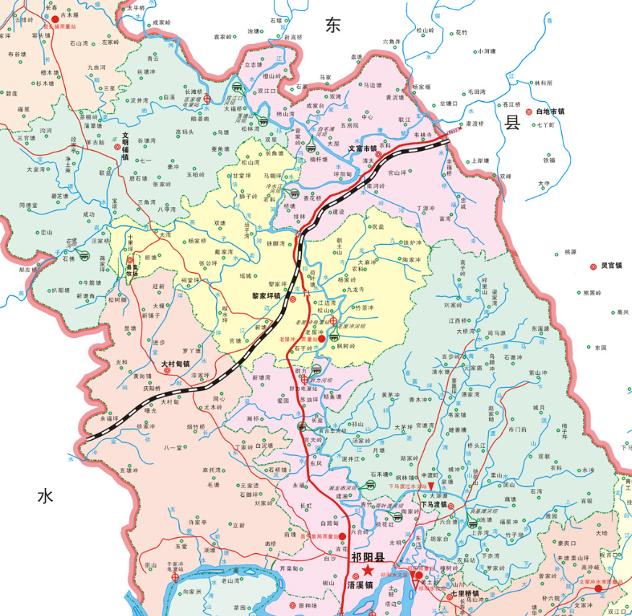

**祁水**

**图2-1 祁水祁阳县段流域水系图**

## 2.1 河段洪水位情况

祁水祁阳段总长67.2km，区段有双江口河、车壁塘河、蒋家湾水、燕子岩水等主要支流汇入，洪峰流量需分区段计算，本次计算分段参数成果如下表2.1-1。

**表2.1-1 祁水（祁阳县）计算参数成果表）**

|  |  |  |  |  |
| --- | --- | --- | --- | --- |
| 河名断面 | 桩号 | 流域面积（km2） | 干流长度（km） | 备注 |
| 双江口河 | K55+250 | 790.0 | 58.75 |  |
| 车壁塘河 | K46+900 | 1059.0 | 67.10 |  |
| 燕子岩水 | K39+800 | 1271.0 | 74.20 |  |
| 蒋家湾水 | K9+650 | 1580.2 | 104.35 |  |
| 祁水河口 | K0+000 | 1685.0 | 114.00 | 0.85 ‰ |

根据湖南省水利水电勘测设计研究总院编制的《湖南省祁阳县湘祁水电站正常蓄水位选择和回水计算专题报告》，项目区受湘祁电站大坝的回水影响，故本次设计控制断面起始水位计算参考该报告中的回水计算成果，湘江祁水河口P=5%、P=10%设计洪水位分别为87.77m、87.28m。祁水刘家排村K21+473至祁水河口分别进行过《湖南省祁水祁阳县一期治理工程》、《湖南省祁水祁阳县二期治理工程》，且均通过水利部门审查，其成果可靠，本次项目祁水K0+000～K21+473段设计洪水水面线采用其成果，祁水刘家排村K21+473以上设计水面线根据计算洪峰流量，采取水面线法推求河道水面线。设计洪水水面线成果详见下表2.1-2。

**表2.1-2 祁水（祁阳段）设计洪水水面线成果表**

| 地点 | 间距（km） | 累距 （km） | 水面高程（m） | |
| --- | --- | --- | --- | --- |
| 5% | 10% |
| 下游河口CS1 |  | 0 | 87.77 | 87.28 |
| 0.84 |
| CS2 | 0.84 | 87.84 | 87.36 |
| 0.93 |
| CS3 | 1.77 | 87.93 | 87.47 |
| 0.8 |
| CS4 | 2.57 | 88.01 | 87.56 |
| 0.85 |
| CS5 | 3.28 | 88.07 | 87.61 |
| 0.71 |
| CS6 | 3.42 | 88.11 | 87.67 |
| 0.14 |
| CS7 | 3.56 | 88.12 | 87.69 |
| 0.96 |
| CS8 | 4.52 | 88.25 | 87.85 |
| 0.9 |
| CS9 | 5.42 | 88.39 | 88.00 |
| 0.87 |
| CS10 | 6.29 | 88.55 | 88.17 |
| 0.8 |
| 良基滩电站下CS11 | 7.9 | 88.72 | 88.37 |
| 0.01 |
| 良基滩电站上CS12 | 7.91 | 89.28 | 88.68 |
| 0.86 |
| CS13 | 8.77 | 89.39 | 88.85 |
| 0.88 |
| 蒋家湾水CS14 | 9.65 | 89.52 | 89.02 |
| 0.92 |
| CS15 | 10.57 | 89.70 | 89.42 |
| 0.73 |
| CS16 | 11.3 | 89.98 | 89.75 |
| 0.6 |
| 荷叶渡水坝下CS17 | 11.9 | 90.21 | 89.96 |
| 0.01 |
| 荷叶渡水坝下CS18 | 11.91 | 90.36 | 90.04 |
| 0.74 |
| CS19 | 12.65 | 90.65 | 90.39 |
| 0.96 |
| CS20 | 13.61 | 91.03 | 90.79 |
| 0.69 |
| CS21 | 14.3 | 91.34 | 91.07 |
| 0.98 |
| CS22 | 15.28 | 91.85 | 91.59 |
| 0.85 |
| CS23 | 16.13 | 92.29 | 92.05 |
| 0.85 |
| CS24 | 16.98 | 92.68 | 92.45 |
| 0.89 |
| CS25 | 0.99 | 0.99 | 0.99 | 0.99 |
| 湘龙凼水坝下CS26 | 18.86 | 93.42 | 93.21 |
| 0.01 |
| 湘龙凼水坝上CS27 | 18.87 | 93.70 | 93.32 |
| 0.99 |
| CS28 | 19.86 | 94.03 | 93.67 |
| 0.92 |
| CS29 | 20.78 | 94.32 | 93.97 |
| 0.96 |
| CS30 | 21.74 | 94.57 | 94.22 |
| 0.86 |
| CS31 | 22.6 | 94.77 | 94.43 |
| 0.95 |
| 百合车水坝下CS32 | 23.55 | 94.96 | 94.64 |
| 0.02 |
| 百合车水坝上CS33 | 23.57 | 95.08 | 94.77 |
| 0.77 |
| CS34 | 24.34 | 95.24 | 94.93 |
| 0.84 |
| CS35 | 25.18 | 95.47 | 95.18 |
| 0.93 |
| CS36 | 26.11 | 95.78 | 95.49 |
| 0.68 |
| CS37 | 26.79 | 96.06 | 95.77 |
| 0.66 |
| 群力电站下CS38 | 27.45 | 96.35 | 96.08 |
| 0.04 |
| 群力电站上CS39 | 27.49 | 96.53 | 96.23 |
| 0.89 |
| CS40 | 28.38 | 96.71 | 96.40 |
| 0.94 |
| CS41 | 29.32 | 96.95 | 96.62 |
| 0.97 |
| CS42 | 30.29 | 97.25 | 96.87 |
| 0.91 |
| 老屋冲电站下CS43 | 31.2 | 97.56 | 97.14 |
| 0.03 |
| 老屋冲电站上CS44 | 31.23 | 97.68 | 97.24 |
| 0.74 |
| CS45 | 31.97 | 97.90 | 97.44 |
| 0.99 |
| CS46 | 32.96 | 98.20 | 97.73 |
| 0.83 |
| CS47 | 33.79 | 98.45 | 97.98 |
| 0.92 |
| CS48 | 34.71 | 98.73 | 98.27 |
| 0.88 |
| CS49 | 35.59 | 99.00 | 98.55 |
| 0.91 |
| CS50 | 36.5 | 99.26 | 98.82 |
| 0.67 |
| CS51 | 37.17 | 99.52 | 99.03 |
| 1 |
| CS52 | 38.17 | 99.82 | 99.36 |
| 0.8 |
| CS53 | 38.97 | 100.04 | 99.61 |
| 0.63 |
| 沙碧氹坝下CS54 | 39.6 | 100.21 | 99.80 |
| 0.01 |
| 沙碧氹坝上CS55 | 39.61 | 100.30 | 99.87 |
| 0.89 |
| CS56 | 40.5 | 101.03 | 100.58 |
| 0.97 |
| CS57 | 41.47 | 101.94 | 101.48 |
| 0.98 |
| 冷水江电站下CS58 | 42.45 | 102.92 | 102.45 |
| 0.02 |
| 冷水江电站上CS59 | 42.47 | 103.11 | 102.62 |
| 0.9 |
| CS60 | 43.37 | 103.56 | 103.11 |
| 0.88 |
| CS61 | 44.25 | 104.03 | 103.61 |
| 0.83 |
| CS62 | 45.08 | 104.50 | 104.09 |
| 0.88 |
| CS63 | 45.96 | 105.01 | 104.60 |
| 0.94 |
| 车壁塘河CS64 | 46.9 | 105.49 | 105.07 |
| 0.85 |
| CS65 | 47.75 | 105.97 | 105.57 |
| 0.93 |
| CS66 | 48.68 | 106.56 | 106.19 |
| 0.97 |
| 白毛滩河坝下CS67 | 49.65 | 107.25 | 106.92 |
| 0.02 |
| 白毛滩河坝上CS68 | 49.67 | 107.57 | 107.20 |
| 0.66 |
| CS69 | 50.33 | 107.85 | 107.48 |
| 0.86 |
| CS70 | 51.19 | 108.23 | 107.86 |
| 0.92 |
| CS71 | 52.11 | 108.68 | 108.32 |
| 0.86 |
| CS72 | 52.97 | 109.14 | 108.78 |
| 0.98 |
| 双江口拦水坝下CS73 | 53.95 | 109.68 | 109.32 |
| 0.02 |
| 双江口拦水坝上CS74 | 53.97 | 109.92 | 109.55 |
| 0.73 |
| 洛塘山电站下CS75 | 54.7 | 110.18 | 109.81 |
| 0.02 |
| 洛塘山电站上CS76 | 54.72 | 110.39 | 109.99 |
| 0.53 |
| 双江口河CS77 | 55.25 | 110.56 | 110.17 |
| 0.8 |
| CS78 | 56.05 | 110.84 | 110.46 |
| 0.7 |
| 双江口电站下CS79 | 56.75 | 111.13 | 110.77 |
| 0.02 |
| 双江口电站上CS80 | 56.77 | 111.38 | 110.99 |
| 0.86 |
| CS81 | 57.63 | 112.04 | 111.66 |
| 0.94 |
| CS82 | 58.57 | 112.81 | 112.45 |
| 0.77 |
| CS83 | 59.34 | 113.48 | 113.12 |
| 0.95 |
| CS84 | 60.29 | 114.32 | 113.99 |
| 1 |
| CS85 | 61.29 | 115.26 | 114.94 |
| 0.91 |
| CS86 | 62.2 | 116.14 | 115.82 |
| 0.89 |
| CS87 | 63.09 | 117.02 | 116.70 |
| 0.76 |
| CS88 | 63.85 | 117.70 | 117.40 |
| 0.83 |
| CS89 | 64.68 | 118.72 | 118.29 |
| 0.94 |
| CS90 | 65.62 | 119.74 | 119.32 |
| 0.9 |
| CS91 | 66.52 | 120.77 | 120.38 |
| 0.68 |
| CS92 | 67.2 | 121.61 | 121.23 |
|  |

## 2.2 河段岸线情况

祁水永州市祁阳县河段岸线由规划堤防、防洪墙、堤防、岸线等组成。岸线基本情况如下表2.2-1。

**表2.2-1 祁水右岸祁阳县河段岸线基本情况表**

| 岸别 | 起点 | | | 终点 | | | 有堤防 | | | | | 无堤防 | | 备注 |
| --- | --- | --- | --- | --- | --- | --- | --- | --- | --- | --- | --- | --- | --- | --- |
| 河道里程数（km） | 点位坐标 | | 河道里程数（km） | 点位坐标 | | 堤防等级 | 长度（km） | 堤顶高程（m） | 堤顶宽度（m） | 是否达标 | 长度（km） | 地面高程（m） |
| X（m） | Y（m） | X（m） | Y（m） |
| 右岸 | 0 | 586350.885 | 2942453.688 | 1.43 | 587000.06 | 2943640.41 | Ⅳ | 1.43 | 89.24 | 4 | 是 |  |  | 入湘江河口-陶家岭（城北保护圈） |
| 1.43 | 587000.057 | 2943640.405 | 1.63 | 587101.07 | 2943807.89 |  |  |  |  |  | 0.2 | 87.47 | 污水处理厂 |
| 1.63 | 587101.071 | 2943807.887 | 2.41 | 587395.60 | 2944475.41 | Ⅳ | 0.78 | 89.51 | 4 | 是 |  |  | 陶家岭-谢家院子（城北保护圈） |
| 2.41 | 587395.60 | 2944475.41 | 3.28 | 587928.42 | 2944002.79 |  |  |  |  |  | 0.87 | 88.1-90.83 | 陶家岭村-胡家台村 |
| 3.28 | 587928.42 | 2944002.79 | 15.28 | 584721.00 | 2945028.40 |  |  |  |  |  | 12 | 88.07-91.59 | 陶家岭村、胡家台村、六合岭村 |
| 15.28 | 584720.997 | 2945028.396 | 20.78 | 583016.16 | 2946892.54 |  |  |  |  |  | 5.5 | 91.59-93.97 | 建湘村、东风村 |
| 20.78 | 583016.163 | 2946892.535 | 22.34 | 582747.97 | 2947858.06 |  |  |  |  |  | 1.56 | 93.97-94.43 | 东风村 |
| 22.34 | 582747.972 | 2947858.06 | 25.18 | 583002.18 | 2949565.46 |  |  |  |  |  | 2.84 | 94.43-95.18 | 长益村 |
| 25.18 | 583002.176 | 2949565.458 | 27.35 | 582212.66 | 2951112.37 |  |  |  |  |  | 2.17 | 95.18-96.08 | 苏油坪村 |
| 27.35 | 582212.664 | 2951112.368 | 27.55 | 582212.66 | 2951112.37 |  |  |  |  |  | 0.2 | 96.08-96.23 | 河坝水利工程管理范围 |
| 27.55 | 582212.664 | 2951112.368 | 31.1 | 583167.70 | 2953448.73 |  |  |  |  |  | 3.55 | 96.23-97.14 | 群力村、老屋冲村 |
| 31.1 | 583167.699 | 2953448.731 | 31.3 | 583167.70 | 2953448.73 |  |  |  |  |  | 0.2 | 97.14-97.24 | 河坝水利工程管理范围 |
| 31.3 | 583167.699 | 2953448.731 | 40.12 | 580465.93 | 2958176.14 |  |  |  |  |  | 8.82 | 97.24-100.58 | 松山村、江边湾村、荷叶塘村、铁脚湾村 |
| 40.12 | 580465.93 | 2958176.136 | 42.35 | 581321.63 | 2960390.80 |  |  |  |  |  | 2.23 | 100.58-102.45 | 栋梁村、马嘶坪村 |
| 42.35 | 581321.631 | 2960390.797 | 42.55 | 581559.85 | 2960464.83 |  |  |  |  |  | 0.2 | 102.45-102.62 | 河坝水利工程管理范围 |
| 42.55 | 581559.852 | 2960464.83 | 49.57 | 581874.68 | 2962917.35 |  |  |  |  |  | 7.02 | 102.62-106.92 | 香花桥村 |
| 49.57 | 581874.676 | 2962917.353 | 49.77 | 581697.63 | 2963030.31 |  |  |  |  |  | 0.2 | 106.92-107.2 | 河坝水利工程管理范围 |
| 49.77 | 581697.628 | 2963030.308 | 53.87 | 579648.83 | 2963333.79 |  |  |  |  |  | 4.1 | 107.2-109.32 | 黄泥山村、双星村、松林湾村 |
| 53.87 | 579648.826 | 2963333.789 | 54.07 | 579648.83 | 2963333.79 |  |  |  |  |  | 0.2 | 109.32-109.55 | 河坝水利工程管理范围 |
| 54.07 | 579648.826 | 2963333.789 | 54.6 | 579351.38 | 2963832.96 |  |  |  |  |  | 0.53 | 109.55-109.81 | 大福桥村 |
| 54.6 | 579351.38 | 2963832.957 | 54.8 | 579351.38 | 2963832.96 |  |  |  |  |  | 0.2 | 109.81-109.99 | 河坝水利工程管理范围 |
| 54.8 | 579351.38 | 2963832.957 | 56.67 | 578663.81 | 2965026.04 |  |  |  |  |  | 1.87 | 109.99-110.77 | 大福桥村 |
| 56.67 | 578663.808 | 2965026.035 | 56.87 | 578650.72 | 2964757.03 |  |  |  |  |  | 0.2 | 110.77-110.99 | 河坝水利工程管理范围 |
| 56.87 | 578650.716 | 2964757.027 | 59.34 | 577529.71 | 2964002.41 |  |  |  |  |  | 2.47 | 110.99-113.12 | 大福桥村 |
| 59.34 | 577529.707 | 2964002.412 | 67.2 | 574723.764 | 2966804.53 |  |  |  |  |  | 7.86 | 113.12-121.23 | 长滩桥村、青云村、 |

说明：1）起点和重点填写河道里程数和点位坐标，其中，河道里程数为从下游至上游的河流中心线长度；2）表中坐标系统：2000国家大地坐标系，高斯投影，标准3度分带；高程系统：1985国家高程基准；3）堤防等级按照堤防设计规范进行填写。

**表2.2-2 祁水左岸祁阳县河段岸线基本情况表**

| 岸别 | 起点 | | | 终点 | | | 有堤防 | | | | | 无堤防 | | 备注 |
| --- | --- | --- | --- | --- | --- | --- | --- | --- | --- | --- | --- | --- | --- | --- |
| 河道里程数（km） | 点位坐标 | | 河道里程数（km） | 点位坐标 | | 堤防等级 | 长度（km） | 堤顶高程（m） | 堤顶宽度（m） | 是否达标 | 长度（km） | 地面高程（m） |
| X（m） | Y（m） | X（m） | Y（m） |
| 左岸 | 0 | 586532.91 | 2942560.11 | 3.28 | 587665.09 | 2944012.20 | Ⅳ | 3.28 | 89.24-89.51 | 4 | 是 |  |  | 入湘江河口-毛公塘（城东保护圈） |
| 3.28 | 587665.09 | 2944012.20 | 4.52 | 588312.77 | 2942889.46 |  |  |  |  |  | 1.24 | 87.69-87.85 | 东江村、樟树岭村 |
| 4.52 | 588312.769 | 2942889.464 | 5.1 | 589126.70 | 2942929.71 |  |  |  |  |  | 0.58 | 87.85-88.0 | 樟树岭村 |
| 5.1 | 589126.702 | 2942929.712 | 6.29 | 590021.84 | 2944186.64 |  |  |  |  |  | 1.19 | 88.0-88.17 | 农科村、下赤湾村 |
| 6.29 | 590021.836 | 2944186.641 | 8.25 | 589804.12 | 2945857.67 |  |  |  |  |  | 1.96 | 88.17-88.85 | 扬名山村 |
| 8.25 | 589804.118 | 2945857.669 | 9.36 | 588774.85 | 2946407.31 |  |  |  |  |  | 1.11 | 88.85-89.02 | 下赤湾村、上赤湾村、池塘村 |
| 9.36 | 588774.853 | 2946407.313 | 10.67 | 587212.89 | 2946396.18 |  |  |  |  |  | 1.31 | 89.02-89.42 | 中渡町村、枫林铺村 |
| 10.67 | 587212.89 | 2946396.175 | 24.44 | 583273.69 | 2948927.54 |  |  |  |  |  | 13.77 | 89.42-94.93 | 枫林铺村、百花村、青竹村、石禾堂村、泥井江村、汤家岭村 |
| 24.44 | 583273.693 | 2948927.535 | 31.1 | 583258.89 | 2953462.90 |  |  |  |  |  | 6.66 | 94.93-97.14 | 祁山村、莲鱼塘村、枫树岭村 |
| 31.1 | 583258.892 | 2953462.901 | 31.3 | 583258.89 | 2953462.90 |  |  |  |  |  | 0.2 | 97.14-97.24 | 老屋冲河坝水利工程管理范围 |
| 31.3 | 583258.892 | 2953462.901 | 37.7 | 581949.32 | 2957113.24 |  |  |  |  |  | 6.4 | 97.24-99.03 | 竹茶冲村、朝主山村 |
| 37.7 | 581949.317 | 2957113.236 | 38.2 | 581915.96 | 2957530.24 |  |  |  |  |  | 0.5 | 99.03-99.36 | 衡柳铁路保护范围 |
| 38.2 | 581915.963 | 2957530.236 | 42.35 | 581359.28 | 2960272.95 |  |  |  |  |  | 4.15 | 99.36-102.45 | 排林村、桥塘村 |
| 42.35 | 581359.277 | 2960272.949 | 42.55 | 581564.10 | 2960385.20 |  |  |  |  |  | 0.2 | 102.45-102.62 | 冷水江河坝水利工程管理范围 |
| 42.55 | 581564.101 | 2960385.197 | 46.26 | 584558.53 | 2960785.93 |  |  |  |  |  | 3.71 | 102.62-104.6 | 香花桥村、南河岭村 |
| 46.26 | 584558.525 | 2960785.933 | 46.9 | 584209.16 | 2961625.47 |  |  |  |  |  | 0.64 | 104.6-105.07 | 清太村 |
| 46.9 | 584209.155 | 2961625.47 | 49.57 | 581921.46 | 2962962.33 |  |  |  |  |  | 2.67 | 105.07-106.92 | 大屋村、成家台村 |
| 49.57 | 581921.463 | 2962962.332 | 49.77 | 581790.59 | 2963114.41 |  |  |  |  |  | 0.2 | 106.92-107.2 | 白毛滩河坝水利工程管理范围 |
| 49.77 | 581790.594 | 2963114.405 | 53.87 | 579708.05 | 2963454.30 |  |  |  |  |  | 4.1 | 107.2-109.32 | 成家台村-双江口村 |
| 53.87 | 579708.051 | 2963454.298 | 54.07 | 579625.19 | 2963583.66 |  |  |  |  |  | 0.2 | 109.32-109.55 | 落塘山河坝水利工程管理范围 |
| 54.07 | 579625.186 | 2963583.659 | 55.25 | 579345.62 | 2964441.42 |  |  |  |  |  | 1.18 | 109.55-110.17 | 双江口村 |
| 55.25 | 579345.618 | 2964441.422 | 56.15 | 578830.29 | 2965343.21 |  |  |  |  |  | 0.9 | 110.17-110.46 | 双江口村 |
| 56.67 | 578594.717 | 2965065.651 | 56.87 | 578565.36 | 2964753.10 |  |  |  |  |  | 0.2 | 110.46-110.77 | 河坝水利工程管理范围 |
| 56.87 | 578565.361 | 2964753.099 | 60.29 | 577583.61 | 2964530.70 |  |  |  |  |  | 3.42 | 110.77-121.23 | 鹅婆凼村 |

说明：1）起点和重点填写河道里程数和点位坐标，其中，河道里程数为从下游至上游的河流中心线长度；2）表中坐标系统：2000国家大地坐标系，高斯投影，标准3度分带；高程系统：1985国家高程基准；3）堤防等级按照堤防设计规范进行填写。

## 2.3 涉河建设项目情况

祁水祁阳县段位于湖南省祁阳县，全长68km，流域面积568km2，沿岸已建拦河坝12处（含7处电站拦水坝），跨河桥19座。具体详见下表2.3-1。

**表2.3-1 祁水祁阳县段涉河项目建设情况统计表**

| 项目名称 | 项目概位坐标 | | 在建/已建 | 所在行政村组 | 岸别 | 建成时间 | 占用岸线长度（m） | 水利部门审批文号 |
| --- | --- | --- | --- | --- | --- | --- | --- | --- |
| 东经 | 北纬 |
| 双江口电站 | 111°47'45.74" | 26°47'20.48" | 已建 | 文明铺镇大福桥村 | / | / | 50 | 无 |
| 洛塘山电站 | 111°48'20.40" | 26°46'34.13" | 已建 | 文明铺镇大福桥村 | / | / | 50 | 无 |
| 双江口拦水坝 | 111°48'40.30" | 26°46'46.58" | 已建 | 文富市镇双江口村 | / | / | 45 | 无 |
| 宏发电站 | 111°49'41.47" | 26°46'18.56" | 已建 | 文富市镇成柿村 | / | / | 55 | 无 |
| 冷水江电站 | 111°49'28.03" | 26°44'53.96" | 已建 | 黎家坪镇马斯坪村 | / | / | 54 | 无 |
| 沙碧氹坝 | 111°49'04.53" | 26°43'43.19" | 已建 | 黎家坪镇铁脚湾村 | / | / | 35 | 无 |
| 老屋冲电站 | 111°50'29.02" | 26°41'12.10" | 已建 | 黎家坪镇老屋冲村 | / | / | 60 | 无 |
| 群力电站 | 111°49'55.03" | 26°39'55.87" | 已建 | 长虹街道苏油坪新村 | / | / | 75 | 无 |
| 百合车水坝 | 111°50'12.06" | 26°38'33.68" | 已建 | 下马渡汤家岭村 | / | / | 45 | 无 |
| 湘龙凼水坝 | 111°51'06.78" | 26°37'25.61" | 已建 | 下马渡建湘村 | / | / | 55 | 无 |
| 荷叶渡水坝 | 111°52'23.11" | 26°36'52.47" | 已建 | 龙山街道百花村 | / | / | 35 | 无 |
| 良基滩电站 | 111°54'26.59" | 26°36'50.76" | 已建 | 下马渡镇扬名桥村 | / | / | 55 | 无 |
| 杉树桥 | 111°45'31.58" | 26°48'25.73" | 已建 | 文明铺镇云冲村 | / | / | 35 | 无 |
| 长滩新桥 | 111°46'55.83" | 26°47'25.44" | 已建 | 文明铺镇长白村 | / | / | 55 | 无 |
| 长滩老桥 | 111°46'55.83" | 26°47'25.44" | 已建 | 文明铺镇长白村 | / | / | 55 | 无 |
| 大福桥新桥 | 111°48'11.38" | 26°46'51.33" | 已建 | 文明铺镇大富桥村 | / | / | 20 | 无 |
| 大福桥老桥 | 111°48'11.07" | 26°46'49.81" | 已建 | 文明铺镇大富桥村 | / | / | 20 | 无 |
| 万寿桥 | 111°50'02.84" | 26°45'58.68" | 已建 | 文富市镇左岸大屋村右岸黄泥山村 | / | / | 15 | 无 |
| 平阳甸大桥 | 111°51'16.73" | 26°45'10.05" | 已建 | 文富市镇平阳甸村 | / | / | 15 | 无 |
| 香花大桥 | 111°50'02.12" | 26°44'44.65" | 已建 | 文富市镇建香村 | / | / | / | 无 |
| 沙滩河桥 | 111°49'39.81" | 26°43'34.86" | 已建 | 文富市镇沙滩桥村 | / | / | / | 无 |
| 湘桂线铁路桥(罗家院铁路桥) | 111°49'43.13" | 26°43'05.33" | 已建 | 文富市镇沙滩桥村 | / | / | / | 无 |
| 朝主山大桥 | 111°49'52.52" | 26°42'46.98" | 已建 | 黎家坪镇朝主山村 | / | / | / | 无 |
| 海螺桥 | 111°50'16.70" | 26°42'37.40" | 已建 | 黎家坪镇九龙寺村 | / | / | / | 无 |
| 东风桥 | 111°50'23.32" | 26°42'12.01" | 已建 | 黎家坪镇九龙寺村 | / | / | / | 无 |
| 斗难滩大桥 | 111°50'23.94" | 26°39'42.63" | 已建 | 长虹鲢鱼塘村 | / | / | / | 无 |
| 长隆大桥 | 111°50'26.22" | 26°38'42.03" | 已建 | 下马渡汤家岭村 | / | / | / | 无 |
| 湘桂线铁路桥 | 111°51'17.86" | 26°37'22.24" | 已建 | 下马渡镇江月村 | / | / | / | 无 |
| 青竹大桥 | 111°51'38.02" | 26°36'10.59" | 已建 | 下马渡镇青竹村 | / | / | / | 无 |
| 荷叶渡大桥 | 111°52'12.36" | 26°36'42.10" | 已建 | 龙山街道百花村 | / | / | / | 无 |
| 枫林铺大桥 | 111°52'56.68" | 26°37'16.39" | 已建 | 下马渡镇枫石铺村 | / | / | / | 无 |
| 杨名桥 | 111°54'19.20" | 26°37'02.87" | 已建 | 下马渡镇枫石铺村 | / | / | / | 无 |

说明：1）本表格的填报范围为只在河道管理范围内的已建或在建项目；2）项目名称：已建、在建且已办理涉河建设方案许可项目，当前项目名称与涉河建设方案许可项目名称不符时，分别填写当前项目名称、许可项目名称；当前项目名称与涉河建设方案许可项目名称一致时，只填写许可项目名称。未办理涉河建设方案许可、报批的项目只填写当前项目名称。3）项目概位坐标：填写项目主要涉河建（构）筑物中心点坐标。4）岸别：“左岸”是指面向河流下游方向的左侧河岸；“右岸”是指面向河流下游方向的右侧河岸。5）建成时间填写年月，统一填写 6 位，如 2017 年 6 月写为 201706。6）占用岸线长度：是指有关部门批复的本工程占用岸线长度或土地利用红线占用岸线长度。未办理许可的项目按实际占用岸线长度填写。7）没有水利部门审批文号的填“无”。

## 2.4 土地权属情况

根据国土资源部门2013年组织开展的农村集体土地所有权确权调查成果，祁阳县土地权属状况复杂，部分河段国有土地所有权范围线基本是以堤脚线为界，部分农村集体土地确权的范围则包括了整个防洪堤防，若以此农村集体土地所有权界线来作为河道管理范围界线，则明显不符合划界要求。且城区发展迅速，部分沿河地物地貌已发生变化，对于城区的堤防土地权属登记情况，在祁阳县水利局也没有相关的土地登记发证资料。

## 2.5 历史划界情况

祁水祁阳县段以往没进行划界工作，本次将完成祁水祁阳县段管理范围划定工作。

# 3 工作原则及依据

## 3.1 工作原则

按照水建管【2014】285号文、湘办【2017】13号文《关于全面推行河长制的实施意见》，和湘水发【2018】22号文《湖南省水利厅、湖南省国土资源厅关于做好全省河湖管理范围划定工作的通知》的要求确定本次河道划界的基本原则为：依法依规、先易后难、分级负责、因地制宜、权属不变、分部实施。

坚持人水和谐，既满足经济社会发展对河湖资源合理开发的需求，更要满足维护河湖健康的基本需求；坚持统筹兼顾，实行保护优先，处理好利用与保护的关系、当前和长远的关系、区域和流域的关系、水利和其他行业的关系；坚持依法管理，完善河湖管理保护法规，统筹相关部门执法力量，加大执法监督力度，严格涉河涉湖建设项目和活动审批，规范河湖开发利用行为；坚持改革创新，不断探索创新符合本地实际的管理模式，利用科学的管理方式、先进的管理手段，积极构建长效管理机制。

1）坚持依法依规，依法划定。以《中华人民共和国防洪法》、《中华人民共和国河道管理条例》、《自然资源统一确权登记办法（试行）》、《湖南省实施<中华人民共和国水法>办法》、《湖南省实施<中华人民共和国河道管理条例>办法》等有关法律法规、文件、技术标准等为依据，依法依规开展河湖管理范围划定工作。

2）坚持因地制宜，统筹兼顾。考虑河湖及水利工程管理与保护实际要求，按照尊重历史、注重现实的原则，因地制宜确定管理范围划定标准。要结合第三次土地调查，统筹推进相关工作。在现有河湖管理体制和格局的基础上，为相关改革预留空间，做好衔接。

3）坚持属地管理，分级负责。按照属地管理原则，各县市区水行政主管部门、自然资源主管部门在县市区人民政府统一领导下，按照职责分工承担范围划定、界桩埋设及产权登记等具体工作。

4）坚持统一标准，统一底图。划界工作统一工作底图，统一数据标准。

## 3.2工作依据

### 3.2.1 法律法规

1）《中华人民共和国水法》（中华人民共和国主席令第74号，2016年修订）；

2）《中华人民共和国防洪法》（中华人民共和国主席令第88号，2016年修订）；

3）《中华人民共和国河道管理条例》（国务院令第3号，2017年修订）；

4）《不动产登记暂行条例》（国务院令第656号）；

5）《不动产登记暂行条例实施细则》（国士资源部令第63号）；

6）《湖南省实施＜中华人民共和国水法＞办法》（湖南省第十届人民代表大会常务委员会公告第21号）；

7）《湖南省实施＜中华人民共和国防洪法＞办法》（湖南省第九届人民代表大会常务委员会公告第58号）；

8）《湖南省水利水电工程管理办法》（1989年2月25日湖南省人民政府发布，2011年修正）；

9）《湖南省实施＜中华人民共和国河道管理条例＞办法》（湖南省人民政府令第43号，2008年修正）；

10）《湖南省洞庭湖区水利管理条例》（湖南省第五届人民代表大会常务委员会公告第5号）；

11）其他相关地方政策法规。

### 3.2.2 政策文件

1）《水利部关于深化水利改革的指导意见》（水规计〔2014〕48号）；

2）《关于加强河湖管理工作的指导意见》（水建管〔2014〕76号）；

3）《关于开展河湖管理范围和水利工程管理与保护范围划定工作的通知》（水建管〔2014〕285号）；

4）《关于抓紧划定水利工程管理和保护范围的通知》（水利部水管〔1989〕5号）；

5）《关于水利水电工程建设用地有关问题的通知》（国土资发〔2001〕355号）；

6）《关于全面推行河长制的实施意见》（湘办〔2017〕13号）；

7）《湖南省自然资源生态空间统一确权登记工作实施方案（2015-2020年）》（湘办发〔2016〕2号）；

8）《水利部国土资源部关于印发＜水流产权确权试点方案＞的通知》（水规计〔2016〕97号）；

9）《自然资源统一确权登记办法（试行）》（国土资发〔2016〕192号）。

### 3.2.3 技术标准规范

1）《防洪标准》（GB50201-2014）；

2）《水利水电工程设计洪水》（SL44-2006）；

3）《堤防工程设计规范》（GB50286-2013）；

4）《堤防工程管理设计规范》（SL171-96）；

5）《河道整治设计规范》（GB50707-2011）；

6）《水利水电工程等级划分及洪水标准》（SL252-2017）；

7）《全球定位系统（GPS）测量和规范》（GB/T18314-2009）；

8）《1:500 1:1000 1:2000地形图航空摄影测量内业规范》（GB/T7930-2008）；

9）《水利水电工程设计洪水计算规范》（SL44-2006）；

10）《测绘成果质量检查与验收》（GB/T24356-2009）；

11）《全球定位系统GPS测量规范》（GB/T18314-2009）；

12）《全球定位系统实时动态测量（RTK）技术规范》（CH/T2009-2010）；

13）《湖南省不动产统一登记基础数据建设技术规定》（修订版）；

14）《湖南省河湖管理范围划定技术到则》（试行）（湖南省洞庭湖水利工程管理局）。

15）《河湖管理范围划定方案编制大纲》。

# 4 组织实施情况

祁水祁阳县段划界方案编制工作由祁阳县水利局组织实施，由黄石市振兴勘察设计有限公司为祁水祁阳县段河湖管理范围划定工作的技术支持单位，具体组织实施过程如下：

1）2019年6月底，祁阳县水利局从湖南省水利厅水科院统一拷取正射影像图和数字线划图数据。

2）2019年7月16日，我公司从祁阳县水利局拷取1：2000正射影像图、数字线划图、土地确权成果以及一河一策、一湖一策等相关资料。

3）2019年7月10日，我公司组织有关设计人员和测量人员对现场进行实地踏勘与测量，并于2019年7月初完成外业调查。

4）2019年9月底，我公司完成《祁水永州市祁阳县河段管理范围划定方案》初稿。

5）2019年9月23日，永州市水利局主持召开了《祁阳县河道管理范围划定方案》审查方案，我单位根据专家审查意见认真复核与修改划定方案，与2019年11月中旬完成方案报批稿。

## 4.1 总体技术流程

根据相关政策法规和技术规范、河湖管理范围划界总体工作流程如图4-1所示，主要包括已有资料收集与摸底调查、工作底图制作、界线室内初步划定、界限实地调整修正、划界方案编制、划界成果审查公示批准公告等环节。

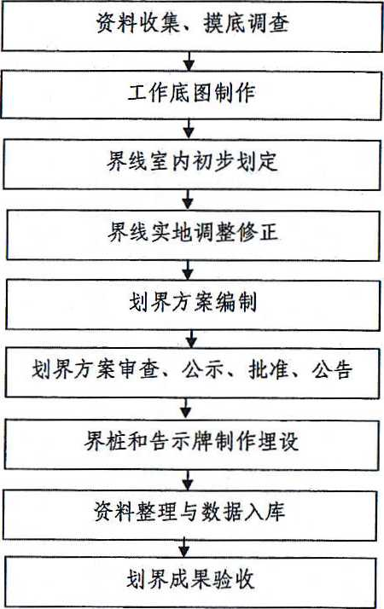

**图4-1管理范围划界总体工作流程图**

## 4.2 已有资料收集

1）收集项目区域范围内的1:2000不动产统一登记基础数据成果（该成果包括正射影像图和数字线划图，原始航摄影像、控制测量成果和空三加密成果等，以及其他大比例基础土建数据）。

2）收集项目区域范围内农村集体土地所有权确权成果。

3）收集第一次全国水利普查数据成果。

4）收集项目区域范围内的征地范围线、岸线利用规划、水利工程规划、防洪规划、流域综合规划、无堤防河段涉及洪水位等相关资料。

5）收集项目区水利工程的相关权源资料。

6）收集《湖南省重要饮用水源名录》、《湖南省湘江重要河段治理工程可行性研究报告》、《湖南省祁水祁阳县二期治理工程》等相关文件。

## 4.3 工作底图制作

### 4.3.1 已有资料预处理

1）对无堤防的河段的洪水位值进行高程基准转换统一，高程基准统一转换至1985国家高程基准。

2）对收集来的农村集体所有权等资料（将数据进行转换，将所有资料数据的平面坐标统一为2000国家大地坐标系，高斯投影，标准3度分带）。

3）将收集到的征地范围线、已登记土地权籍图、规划设计图等重要纸质资料进行矢量化处理。

### 4.3.2 河湖划界参考要素补充采集

在航测立体采集系统下，正确设置立体测图所用的各种参数，恢复航摄数字影像的立体模型，基于1：2000航摄资料补充采集水域外围100~200米范围内对于河湖管理范围划界有参照基准作用的相关地物要素，包括等高线、河口线等，遇到山体或城区时可根据需要适当缩小测量范围。采集等高线时，等高线平地和丘陵地区基本等高距1米，山区高山区为2米。

### 4.3.3地形图补充测量

对于祁水祁阳县段部分无数字线划图区域，我公司采用野外实测补充测制地形图。

### 4.3.4数据整合

1. 根据第一次水利普查、地理国情普查以及地方水务部门提供的相关资料，补充完善河流面和堤防等要素的属性值。不同防洪等级河段对应的水系结构线应断开，并分别赋相应属性值。
2. 对有空间地理数据的堤防规划和权源资料进行格式转换、坐标转换等处理，对无空间地理数据的堤防规划和权源资料尽量根据界桩点坐标和文字说明进行矢量化，形成空间数据。

（3）本方案将从国土部门拷取的土地确权成果（mapgis格式）以及野外补测地形图数据进行数据转换和校准后进行矢量化处理，与1：2000正射影像图等相关要素进行叠加，形成河湖及水利工程确权划界的工作底图。

## 4.4 管理范围室内初步拟定

2019年8月按照河湖管理范围划定的原则和标准，我单位在工作底图上完成了管理范围线初步划定和界桩的预布，祁水祁阳县段管理范围线布设界桩235座和35处告示牌。

### 4.4.1 洪水位分析计算

1）流域概况

祁水为湘江一级支流，又名小东江，发源于邵阳县九塘坳，流经邵阳县、祁东县、祁阳县等，于祁阳县于龙山街道办事处的龙山社区汇入湘江，河流长度114km，控制流域面积1685km2，干流坡降0.85‰，河宽约100m，河床系卵石与乱礁。

祁水在祁阳境内长67.2km，流域面积568km2，河床落差40.6m。祁水从祁东、[祁阳](https://baike.baidu.com/item/%E7%A5%81%E9%98%B3/5933906" \t "https://baike.baidu.com/item/%E6%B8%85%E6%B1%9F/_blank)交界的文明铺镇[云冲村](https://baike.baidu.com/item/%E7%9F%B3%E4%BA%95%E6%9D%91" \t "https://baike.baidu.com/item/%E6%B8%85%E6%B1%9F/_blank)进入祁阳境内流经文明铺镇、文富市镇、黎家坪镇、下马渡镇、长虹街道办事处、于龙山街道办事处的龙山社区汇入湘江。

祁水祁阳县境内主要支流（大于40km2）共有4条，其中左岸3条，分别为双江口河、车壁塘河、蒋家湾水；右岸1条，分别为燕子岩水。

祁水主要的支流有下马渡、蒋家湾、黎家坪、水仙桥、横水桥、双江口、宋家排、步云桥、六田桥等。祁水一期治理工程于2010 年经省厅批复，该段以祁水入湘江河口为起点，治理长度为8.612km，河道桩号K0+000～K8+612。湖南省祁水祁阳县二期治理工程位于永州市祁阳县浯溪街道办事处境内，以刘家排村为起点（K21+473），途经泥井江村、四架车、湘农凼、过路塘、冰塘、李子园、庙山、周家嘴、黄家院、铁门扇、六合岭、青竹、株林山、秦皇岩、荷花红、罗家院等十数个自然（行政）村，直至枫林铺村附近（K11+386），治理长度10.087km。河道两岸护砌总长度4.654km。

2）水文气象

祁水流域在祁阳县区域内属中亚热带季风性湿润气候区，具有气候温和、四季分明、严冬期短、暑热期长、春温多变、春夏多雨、夏秋多旱、光热充足、无霜期长等气候特点。

根据祁阳县气象站1960-2016 年资料统计：多年平均气温18.0℃，历年极端最高气温40.0℃，历年极端最低气温-7.5℃，变幅47.5℃；多年平均降雨量1375.3mm，历年降雨量在1000～1400mm，4~6 月降雨量占全年降雨总量52.0%；多年平均蒸发量1380.7mm；多年平均风速4.2m/s，多年平均最大风速16.5m/s，历年最大瞬时风速22.0m/s，全年最多风向NE；多年平均日照为1530.2h，日照率为33%；多年平均相对湿度78%，各月变化范围为69～78%；平均无霜期294 天。

3）基本资料情况

黎家坪水文站：位于祁水下游，1956年12月由湖南省水利厅原水文总站设立为水文站，控制流域面积1498km2，1957年1月开始观测。测验河段较顺直，长约400m，河床为卵石组成，两岸为沙土，较为稳定。基本断面上游300m为浅滩，下游300m为一弯道深潭。1971年基本断面下游3km修一拦河石坝，坝高约2.8m，致使水位在95.3m（冻结基面）以下处于回水顶托区，受闸门开启影响，Z～Q关系不够稳定。于1973年3月起在基本断面上游600m处，设立枯水测流断面，进行定时观测。1999年底该站撤销。

下马渡水文站：1999年黎家坪水文站停测， 2000年1月由湖南省水文水资源勘测局原水文总站在祁水下游新设下马渡水文站，控制流域面积1627km2，2001年1月开始观测。测验河段较顺直，长约600m，河床系块石组成。基本断面右岸水位在86.22m左右时开始漫滩，最大漫滩宽度为60m。基上2100m有一拦河坝，坝高约4m，为滚水坝。基下2500m处有一拦河砼坝，坝高约4m，为滚水坝。两坝均设有抽水、发电、碾米用的闸门。当水位在81.10m以下时，上下游坝都无滚水；若下游坝闸开启较少时，测流断面流速极小，无法测流，改在下游坝的坝下测流。

1973年衡阳分站对黎家坪河段进行了历史洪水调查，共调查到1924年、1949年两场洪水，1949年洪痕点五个，因当地居民居住地地势较高，洪痕点位置均系田边、塘边、沟边，可靠程度不高，据群众反映祁水1924年洪水大于1949年，但未获具体洪痕。故将1949年洪水定为1924年以来第二位洪水，重现期为44年（1924～2010年），1994年定为1924年以来第三位洪水，重现期为29年。

以上水文站均为国设水文（位）站，其测验精度高，成果准确可靠。资料的代表性、可靠性、一致性较好。

祁水祁阳县境内主要支流（大于40km2）共有4条，其中左岸3条，分别为双江口河、车壁塘河、蒋家湾水；右岸1条，分别为燕子岩水。详见表4.4-1，

**表4.4-1 祁水(祁阳境内)主要支流情况表**

| 序号 | 岸别 | 河道桩号 | 支流名称 | 长度（km） | 流域面积（km2） | 河口位置 |
| --- | --- | --- | --- | --- | --- | --- |
| 1 | 左 | K55+250 | 双江口河 | 35 | 244 | 文富市镇双江口村 |
| 1 | 左 | K46+900 | 车壁塘河 | 45 | 192 | 文富市镇清太村与平阳甸村交界处 |
| 3 | 左 | K9+650 | 蒋家湾水 | 14 | 46.8 | 下马渡镇枫石铺村 |
| 4 | 右 | K39+800 | 燕子岩水 | 40 | 224 | 黎家坪镇培子湾村与铁脚湾村交界处 |

4）祁水祁阳段设计洪峰流量

祁水祁阳段总长67.2km，区段有双江口河、车壁塘河、蒋家湾水、燕子岩水等主要支流汇入，洪峰流量需分区段计算，本次计算分段参数成果如下表4.4-2。

**表4.4-2 祁水（祁阳段）计算参数成果表**

|  |  |  |  |  |
| --- | --- | --- | --- | --- |
| 河名断面 | 桩号 | 流域面积（km2） | 干流长度（km） | 备注 |
| 双江口河 | K55+250 | 790.0 | 58.75 |  |
| 车壁塘河 | K46+900 | 1059.0 | 67.10 |  |
| 燕子岩水 | K39+800 | 1271.0 | 74.20 |  |
| 蒋家湾水 | K9+650 | 1580.2 | 104.35 |  |
| 祁水河口 | K0+000 | 1685.0 | 114.00 | 0.85 ‰ |

5）水文站设计洪峰流量

本次设计成果采用湖南省水利水电勘测设计研究总院编制的《湖南省湘江重要河段治理工程可研性研究报告》2015年6月，该成果通过省水利厅审查并批复，洪水成果可靠。其水文计算如下：

根据历史洪水成果及黎家坪站（1958～2010年，其中2000～2010年由下马渡站按面积比的0.67次方换算）年最大洪峰流量实测洪水系列，对水文站进行频率计算，采用P-Ⅲ型曲线适线。洪峰统计参数中，均值采用矩法计算值；Cv值以矩法值为初算，通过适线确定；Cs值因三阶矩计算值误差大，故通过适线确定。理论频率曲线采用P-Ⅲ型曲线。适线时，尽可能照顾点群趋势，使频率线通过点群中心。但适当多考虑中、上部点据，尤其是尽量接近或通过历史洪水（含实测特大值）比较可靠的点据，由此确定理论频率曲线各统计参数，其公式为：

特大洪水的经验频率：

在调查考证期N中有特大洪水a个，其中L个发生在n项连序系列内，n-L个连序洪水经验频率为：。计算成果如表4.4-3，及频率曲线图4.4.1。



**图4.4.1 黎家坪水文站P-Ⅲ频率曲线表**

**表4.4-3 黎家坪水文站设计洪峰流量**

|  |  |  |  |  |  |  |  |
| --- | --- | --- | --- | --- | --- | --- | --- |
| 河名断面 | 流域面积（km2） | 均值 | Cv | Cs/Cv | 洪峰流量(P=5%) | 洪峰流量(P=10%) | 备注 |
| 黎家坪水文站 | 1498 | 665 | 0.88 | 3.0 | 1840 | 1390 | 本次 |
| 725 | 0.78 | 3.5 | 1860 | 1420 | 湘祁水电站初设（2009年） |

由上表可看出，计算成果与近期工程成果接近，为保持成果的一致性，本次仍采用近期工程设计成果，计算结果可以满足本次设计的需要。

6）设计控制断面洪峰流量

因水文站位于祁水下游，其上游控制断面设计洪峰流量采取水文比拟法进行计算，水文比拟法计算公式如下：

Qm工＝(F工/F黎家坪)n×Q黎家坪

式中：Qm工--工程断面处设计洪峰流量(m³/s)；

Q黎家坪--黎家坪水文站设计洪峰流量(m³/s)；

F工--工程断面处以上流域面积(km2)；

F黎家坪--黎家坪水文站以上流域面积(km2)；

n --经验指数，在此取0.67（根据经省水利厅审查的《湖南省湘江重要河段治理工程可行性研究报告》，祁水设计洪水按黎家坪水文站面积比的0.67次方换算）。

祁水（祁阳段）计算断面设计洪峰流量如下表4.4-4：

**表4.4-4 祁水（祁阳段）设计洪水成果表（单位：m3/s）**

|  |  |  |  |
| --- | --- | --- | --- |
| 河名断面 | 流域面积  （km2） | P（%） | |
| 5 | 10 | |
| 双江口河 | 790.0 | 1212 | 924.9 | |
| 车壁塘河 | 1059.0 | 1474 | 1125.6 | |
| 燕子岩水 | 1271.0 | 1666 | 1272.0 | |
| 蒋家湾水 | 1580.2 | 1928 | 1471.7 | |
| 祁水河口 | 1685.0 | 2013 | 1536.4 | |

7）设计洪水位

根据湖南省水利水电勘测设计研究总院编制的《湖南省祁阳县湘祁水电站正常蓄水位选择和回水计算专题报告》，项目区受湘祁电站大坝的回水影响，故本次设计控制断面起始水位计算参考该报告中的回水计算成果，湘江祁水河口P=5%、P=10%设计洪水位分别为87.77m、87.28m。祁水刘家排村K21+473至祁水河口分别进行过《湖南省祁水祁阳县一期治理工程》、《湖南省祁水祁阳县二期治理工程》，且均通过水利部门审查，其成果可靠，本次项目祁水K0+000～K21+473段设计洪水水面线采用其成果，祁水刘家排村K21+473以上设计水面线根据计算洪峰流量，采取水面线法推求河道水面线。

①计算原理

天然河道蜿蜒曲折，过水断面很不规则，断面形状、粗糙系数及河道底坡沿程都有变化，其水力因素十分复杂。其水面曲线基本方程为：



式中：Z上、Z下——上、下断面水位

V上、V下——上、下断面流速(m/s)

Q——河段流量(m³/s)

△s——上、下断面间距(m)

α——动能校正系数；取α=1.0

——河段平均流量模数，



ζ——河段平均局部水头损失系数

g——重力加速度

另： 

n——河段糙率

A ——过水面积(㎡)

R ——水力半径(m)

 ——工程阻水造成的局部水头损失。

其余符号同前。工程阻水造成的局部水头损失根据经验公式估算，用汉德逊（F.M.Henderson）公式：



式中：ζ与桥墩形状有关的系数，矩形墩ζ=0.35；圆端墩ζ=0.18。

②基本资料的处理

利用水面线法计算水位，要对基本资料进行必要的处理，包括计算河段的划分、断面资料的整理、河段糙率的确定及河段平均局部水头损失系数的确定等。

a）计算河段的划分与计算断面布设

为了进行河道工程前后水面线的计算，根据所选定的计算方法和原理，必须具有计算范围内河道沿程的实测大断面资料。根据水面线的计算原理、要求及河道实际情况，断面按下述原则布置。

Ⅰ：要求推算水位的断面；

Ⅱ：根据天然河道的坡度、形状和糙率选取，尽可能使分段水面坡度一致，断面大小无急剧变化，糙率变化不大；

Ⅲ：在一个计算流段内，上下游断面水位差不能过大，一般△Z对平原河流取0.2～1.0m，山区河流取1.0～3.0m；

Ⅳ：当河流有分支或汇合口等流量突变处，在分支或汇合口的上下游选取断面，避免一个分段内有流量的分出或汇入的突变；

Ⅴ：河道上有建筑物如桥梁、码头等处选取断面，对于要求有工程前后的对比分析，应在工程上下游附近加设断面。

b）断面资料的整理

各计算断面的过水面积根据实测断面资料成果计算。

c）河段糙率

在输水率K中，糙率是计算、确定水面线的一个很灵敏的因子。应用曼宁公式：



式中：n——河道糙率；

A——过水断面面积；

R——水力半径；

I——水面比降；

Q——实测流量；

V——断面平均流速。

n是沿程阻力系数即通常所说的河床糙率，对于无资料地区，一般是根据河段内河床组成、粒径大小、岸壁特性等因素，根据经验选用或借用。对于有资料地区，一般是根据本河段实测水文资料反推和直接采用。本次采取《湖南省祁水祁阳县二期治理工程》成果，n=0.038。

d）局部损失系数ζ

局部损失系数ζ用能量方程根据实测资料反推，计算公式为：



分析河段各断面的局部水头损失系数由计算机根据调查水面线和相应洪峰流量推算。

e）动能校正系数α

动能校正系数α=1～1.05，通常取α=1，且工程建设前、后均不变。

③计算成果

根据已确定的参数，其引用水文成果段及水面线法计算段成果入下表

4.4-6。

**表4.4-6 祁水（祁阳段）设计洪水水面线成果表**

| 地点 | 间距（km） | 累距（km） | 水面高程（m） | |
| --- | --- | --- | --- | --- |
| 5% | 10% |
| 下游河口CS1 |  | 0 | 87.77 | 87.28 |
| 0.84 |
| CS2 | 0.84 | 87.84 | 87.36 |
| 0.93 |
| CS3 | 1.77 | 87.93 | 87.47 |
| 0.8 |
| CS4 | 2.57 | 88.01 | 87.56 |
| 0.85 |
| CS5 | 3.28 | 88.07 | 87.61 |
| 0.71 |
| CS6 | 3.42 | 88.11 | 87.67 |
| 0.14 |
| CS7 | 3.56 | 88.12 | 87.69 |
| 0.96 |
| CS8 | 4.52 | 88.25 | 87.85 |
| 0.9 |
| CS9 | 5.42 | 88.39 | 88.00 |
| 0.87 |
| CS10 | 6.29 | 88.55 | 88.17 |
| 0.8 |
| 良基滩电站下CS11 | 7.9 | 88.72 | 88.37 |
| 0.01 |
| 良基滩电站上CS12 | 7.91 | 89.28 | 88.68 |
| 0.86 |
| CS13 | 8.77 | 89.39 | 88.85 |
| 0.88 |
| 蒋家湾水CS14 | 9.65 | 89.52 | 89.02 |
| 0.92 |
| CS15 | 10.57 | 89.70 | 89.42 |
| 0.73 |
| CS16 | 11.3 | 89.98 | 89.75 |
| 0.6 |
| 荷叶渡水坝下CS17 | 11.9 | 90.21 | 89.96 |
| 0.01 |
| 荷叶渡水坝下CS18 | 11.91 | 90.36 | 90.04 |
| 0.74 |
| CS19 | 12.65 | 90.65 | 90.39 |
| 0.96 |
| CS20 | 13.61 | 91.03 | 90.79 |
| 0.69 |
| CS21 | 14.3 | 91.34 | 91.07 |
| 0.98 |
| CS22 | 15.28 | 91.85 | 91.59 |
| 0.85 |
| CS23 | 16.13 | 92.29 | 92.05 |
| 0.85 |
| CS24 | 16.98 | 92.68 | 92.45 |
| 0.89 |
| CS25 | 0.99 | 0.99 | 0.99 | 0.99 |
| 湘龙凼水坝下CS26 | 18.86 | 93.42 | 93.21 |
| 0.01 |
| 湘龙凼水坝上CS27 | 18.87 | 93.70 | 93.32 |
| 0.99 |
| CS28 | 19.86 | 94.03 | 93.67 |
| 0.92 |
| CS29 | 20.78 | 94.32 | 93.97 |
| 0.96 |
| CS30 | 21.74 | 94.57 | 94.22 |
| 0.86 |
| CS31 | 22.6 | 94.77 | 94.43 |
| 0.95 |
| 百合车水坝下CS32 | 23.55 | 94.96 | 94.64 |
| 0.02 |
| 百合车水坝上CS33 | 23.57 | 95.08 | 94.77 |
| 0.77 |
| CS34 | 24.34 | 95.24 | 94.93 |
| 0.84 |
| CS35 | 25.18 | 95.47 | 95.18 |
| 0.93 |
| CS36 | 26.11 | 95.78 | 95.49 |
| 0.68 |
| CS37 | 26.79 | 96.06 | 95.77 |
| 0.66 |
| 群力电站下CS38 | 27.45 | 96.35 | 96.08 |
| 0.04 |
| 群力电站上CS39 | 27.49 | 96.53 | 96.23 |
| 0.89 |
| CS40 | 28.38 | 96.71 | 96.40 |
| 0.94 |
| CS41 | 29.32 | 96.95 | 96.62 |
| 0.97 |
| CS42 | 30.29 | 97.25 | 96.87 |
| 0.91 |
| 老屋冲电站下CS43 | 31.2 | 97.56 | 97.14 |
| 0.03 |
| 老屋冲电站上CS44 | 31.23 | 97.68 | 97.24 |
| 0.74 |
| CS45 | 31.97 | 97.90 | 97.44 |
| 0.99 |
| CS46 | 32.96 | 98.20 | 97.73 |
| 0.83 |
| CS47 | 33.79 | 98.45 | 97.98 |
| 0.92 |
| CS48 | 34.71 | 98.73 | 98.27 |
| 0.88 |
| CS49 | 35.59 | 99.00 | 98.55 |
| 0.91 |
| CS50 | 36.5 | 99.26 | 98.82 |
| 0.67 |
| CS51 | 37.17 | 99.52 | 99.03 |
| 1 |
| CS52 | 38.17 | 99.82 | 99.36 |
| 0.8 |
| CS53 | 38.97 | 100.04 | 99.61 |
| 0.63 |
| 沙碧氹坝下CS54 | 39.6 | 100.21 | 99.80 |
| 0.01 |
| 沙碧氹坝上CS55 | 39.61 | 100.30 | 99.87 |
| 0.89 |
| CS56 | 40.5 | 101.03 | 100.58 |
| 0.97 |
| CS57 | 41.47 | 101.94 | 101.48 |
| 0.98 |
| 冷水江电站下CS58 | 42.45 | 102.92 | 102.45 |
| 0.02 |
| 冷水江电站上CS59 | 42.47 | 103.11 | 102.62 |
| 0.9 |
| CS60 | 43.37 | 103.56 | 103.11 |
| 0.88 |
| CS61 | 44.25 | 104.03 | 103.61 |
| 0.83 |
| CS62 | 45.08 | 104.50 | 104.09 |
| 0.88 |
| CS63 | 45.96 | 105.01 | 104.60 |
| 0.94 |
| 车壁塘河CS64 | 46.9 | 105.49 | 105.07 |
| 0.85 |
| CS65 | 47.75 | 105.97 | 105.57 |
| 0.93 |
| CS66 | 48.68 | 106.56 | 106.19 |
| 0.97 |
| 白毛滩河坝下CS67 | 49.65 | 107.25 | 106.92 |
| 0.02 |
| 白毛滩河坝上CS68 | 49.67 | 107.57 | 107.20 |
| 0.66 |
| CS69 | 50.33 | 107.85 | 107.48 |
| 0.86 |
| CS70 | 51.19 | 108.23 | 107.86 |
| 0.92 |
| CS71 | 52.11 | 108.68 | 108.32 |
| 0.86 |
| CS72 | 52.97 | 109.14 | 108.78 |
| 0.98 |
| 双江口拦水坝下CS73 | 53.95 | 109.68 | 109.32 |
| 0.02 |
| 双江口拦水坝上CS74 | 53.97 | 109.92 | 109.55 |
| 0.73 |
| 洛塘山电站下CS75 | 54.7 | 110.18 | 109.81 |
| 0.02 |
| 洛塘山电站上CS76 | 54.72 | 110.39 | 109.99 |
| 0.53 |
| 双江口河CS77 | 55.25 | 110.56 | 110.17 |
| 0.8 |
| CS78 | 56.05 | 110.84 | 110.46 |
| 0.7 |
| 双江口电站下CS79 | 56.75 | 111.13 | 110.77 |
| 0.02 |
| 双江口电站上CS80 | 56.77 | 111.38 | 110.99 |
| 0.86 |
| CS81 | 57.63 | 112.04 | 111.66 |
| 0.94 |
| CS82 | 58.57 | 112.81 | 112.45 |
| 0.77 |
| CS83 | 59.34 | 113.27 | 112.83 |
| 0.95 |
| CS84 | 60.29 | 114.23 | 113.81 |
| 1 |
| CS85 | 61.29 | 114.36 | 113.95 |
| 0.91 |
| CS86 | 62.2 | 114.51 | 114.10 |
| 0.89 |
| CS87 | 63.09 | 114.66 | 114.25 |
| 0.76 |
| CS88 | 63.85 | 114.77 | 114.38 |
| 0.83 |
| CS89 | 64.68 | 115.07 | 114.55 |
| 0.94 |
| CS90 | 65.62 | 115.23 | 114.72 |
| 0.9 |
| CS91 | 66.52 | 115.34 | 114.85 |
| 0.68 |
| CS92 | 67.2 | 115.38 | 114.91 |
|  |

### 4.4.2 洪水位标图

根据工作底图上的高程点和等高线等高程信息标注各河段的设计洪水位，然后在工作底图上将离散的点，连接成设计洪水位线。

### 4.4.3 管理范围界限初步拟定

按照河湖管理范围划定的原则和标准，我公司在工作地图上完成了祁水祁阳县段管理范围线初步划定和界桩的预布，祁水祁阳县段共布设界桩236座，其中公共界桩54座，告示牌35块。

祁水祁阳县段河湖管理范围划界标准根据区域现状防洪设施现状及区域防洪标准确定主要为以下四种：

1）规划堤防段，规划堤防背水坡坡脚线水平向外延伸10m。

2）无堤防段，以设计洪水位为管理范围线。

3）水利工程段（拦水坝），闸坝两端向外延伸50m，上下游各延伸100m。

4）衡柳铁路段，铁路线路路堤坡脚向外延伸15米划定管理范围。

### 4.4.4界桩和告示牌布设

**1、界桩布设**

1）总体原则

界桩布设位置要尽量选择在不影响人民群众生产生活的地方，并且有利于界桩保护，比如不布设在耕地地块中央，而布设在耕地的田埂上、沿江公路选在绿化带上。当按照界桩布设规则，界桩落在湿地、水域等不适宜埋设区域时，可在管理范围界线方向上调整界桩位置。

管理范围界桩要一般间距：城镇河段不宜小于200m；其他河道不宜小于1000m。在无生产、生活、人类活动的陡崖、荒山、森林等河段，可根据实际情况加大界桩间距，但在下列情况应增设管理范围界桩：

①重要下河通道（车行通道）；

②重要码头、桥梁、取水口、电站等涉河设施处；

③河道拐弯（角度小于120度）处；

④水事纠纷和水事案件易发地段或行政界；

⑤县界交界、河道尽头处应埋设界桩。

对于下述情况应该埋设公共界桩，对于需布设公共界桩的河段，先开展划界工作的河段要按照划界标准，先初步确定公共界桩的位置，后划界河段要主动与先划界河段进行接边。

2）界桩布设分类

①干、支河交汇处

干、支河交汇处需设置公共界桩，并按照干河界桩埋设，支河划界成果信息化时需采集公共桩数据并进行编号；干河管理范围内不再埋设支河管理范围界桩。

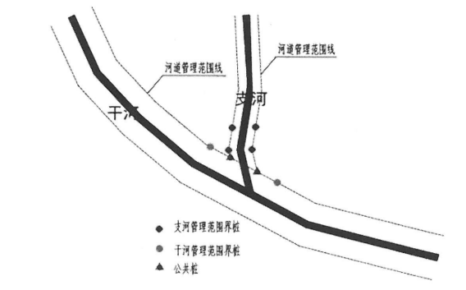

**图4.4-1 干支流交汇无控制性建筑物界桩埋设典型设计图**

②主、次河平行（两河三堤）

主、次河平行且管理范围交叉，交叉处管理范围设置公共界桩，并按照主河埋桩，次河划界成果信息化时需采集公共桩数据并进行编号。

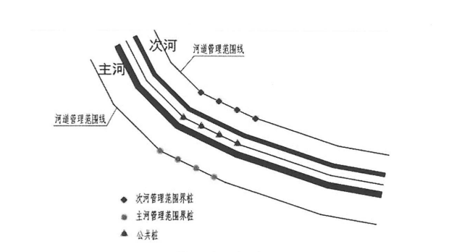

**图4.4-2 主干流平行界桩埋设典型设计图**

③相邻行政区

相邻行政辖区管理范围在接边处需采用同一标准划定，管理范围与行政边界交汇处需设置公共界桩并按照上游(湖泊、水库等按照顺时针方向)行政区编号，下游划界成果信息化时需采集公共桩数据并作为起始编号。公共界桩仅作为管理范围界线标识，不表征行政区划界线。

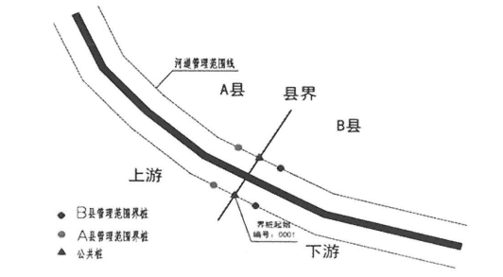

**图4.4-3 相邻行政界线界桩埋设典型设计图**

3）界桩埋设原则

划界方案经批准后，根据界桩设计图、界桩坐标、界桩点位略图，在实地确定界桩埋设位置，对于根据点略图以在实地确定界桩位置时，需采用测量放样的方式确定界桩位置。界桩埋设时注意如下事项：

①界桩埋设时，界桩的正面要与河岸线尽量垂直；

②界桩埋设完毕后，要从不同角度拍摄2-3张实地照片，照片能清晰反映界桩埋设的周边环境及界桩的实际状况，并制作界桩点之记。

③界桩埋设的实际位置应不影响目前人民群众的生产生活，当地人民群众对界桩位置有异议时，可以在满足管理范围划定要求的前提下，合理调整界桩的位置，界桩位置调整时尽量沿管理范围走向上调整。

④界桩公里数为河道中心线对应的河道长度。

⑤界桩埋设后，水利管理部门可与有关行政村和单位签订“界桩保护协议书”，明确界桩保护职责。

⑥原则上均采用界桩，特殊困难地区方可使用界牌。

⑦暂未进行接边的公共界桩，只预划定界桩位置，不埋设界桩。

4）界桩制作与埋设

采用长方形柱体，尺寸150mm×l30mm×1000mm，四角切除棱角，切除棱角边长10mm。地面以上高度为400mm，地下600mm。刻注以下内容：

①界桩在向河道面喷涂“严禁破坏”(竖排，字规格为50mm×50mm，字体为黑体，颜色为蓝色，字间距20mm。)

②背河道面喷涂“严禁移动”(竖排，字规格为50mm×50mm)，字体为黑体，颜色为蓝色，字间距20mm。

③向河道面面左侧面从上至下分别刻注水利标志(蓝色，长50mm×50mm)，河名(红色，字规格为50mm×50mm，字间距5mm，河道名称较长时，字高不变，宽度可适当调整)、管理范围线(蓝色，字规格35mm×35mm，字间距5mm，与河道名称行间距20mm)，编号(编号分两行刻注，第一行为“行政区名+岸别”，如“xx县左”，第二行为编号，编号只取正式编号后三位，如“第001号”，字体长仿宋、规格25mm×25mm，字间距5mm，行间距10mm),字体均为阴文，字体为隶书。

④在向河道面面右侧面刻注“XX县(区)人民政府”，文字采用红色、竖排，字规格为40mm×40mm，字距顶面20mm ，字间距5mm，右下角刻注埋设时间‘"xxxx年xx月”，字体均为阴文，字体为隶书。

⑤一般管理界桩盖顶刷亮蓝色，公共界桩界桩顶部采用红色油漆喷涂，厚度15mm。以上设计中，数量较多的文字，可适当缩小其大小，以美观清晰为宜。

⑥公共界桩按照划界对象临近原则，在向河道面面左和面右侧面分别刻注相关内容，刻注内容和要求按照一般界桩向河道面面左侧面。

⑦界桩顶部应刻注十字丝或植入钢钉，以精确定位界桩坐标。

5）制作材料：钢筋混凝土预制、青石料或大理石，混凝土安装时现浇(混凝土标号不低于C20)，采用混凝土材料时，需外喷仿花岗岩外墙漆，并在四角配置四根长度700mm以上的直径12钢筋。

6）埋设要求：地面以下600mm，地上露出400mm,周围用泥土填筑密实。界桩安装埋设点为坚硬岩石基础时，可直接开凿基坑，将界桩桩体镶嵌于岩石基坑内或在岩石上直接雕刻。

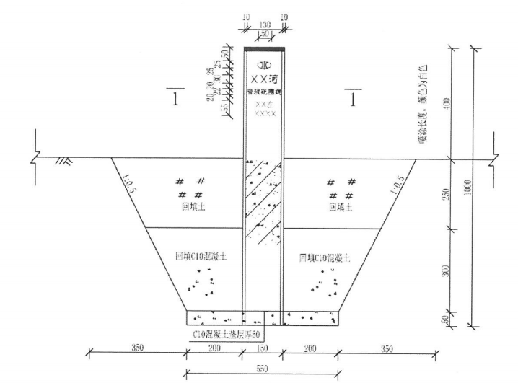**图4.4-4 界桩结构图**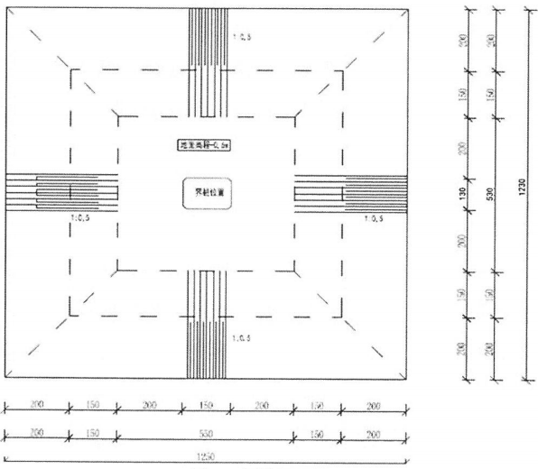

**图4.4-5 界桩平面图**

**2、告示牌布设**

1）总体布置原则

城市规划区告示牌不少于3处，城镇规划区告示牌不少于1处。告示牌通常设置在下述位置：

①穿越城镇规划区上、下游；

②重要下河通道(车行通道)；

③人口密集或人流聚集地点河岸。

2）告示牌埋设原则

①告示牌应埋设在河道主要入口或醒目位置，告示牌的正面要朝向人民群众容易观察的方向；

②告示牌埋设完毕后，要从不同角度拍摄一组实地照片，照片能清晰反映告示牌埋设的周边环境及界桩的实际状况，并制作点之记。

③告示牌埋设的实际位置应不影响目前人民群众的生产生活，不易被破坏，应合理调整告示牌的位置。

1. 告示牌制作

制作规格：告示牌总宽1600mm，高2300mm(地面以上)，其中面板尺寸1500mm×l000mm(宽×高)。告示牌采用蓝底白字，落款为“XXX县(区、市)人民政府”。标注文字的字体标题采用黑体，其他均采用宋体，字号大小可根据字数适当缩放，以美观、清晰为宜。

制作材料：采用p50mm不锈钢管或热镀管制作支架，面板采用铝反光面板制作。

埋设要求：告示牌立柱管埋入地下400mm，四周浇筑600×600mm的C20砼底座固定。

一般告示牌在城市规划区不少于3处，乡镇规划区不少于1处，告示牌应尽量设置在穿越城镇规划区上下游、重要下河通道（车行通道）、人口密集或人流聚集地点河岸。

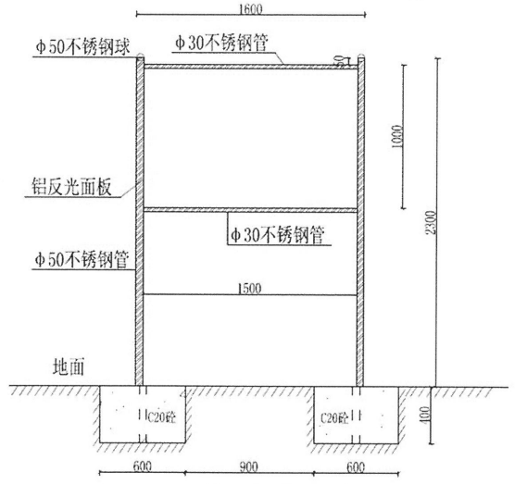

**图4.4-6 告示牌正面示意图**

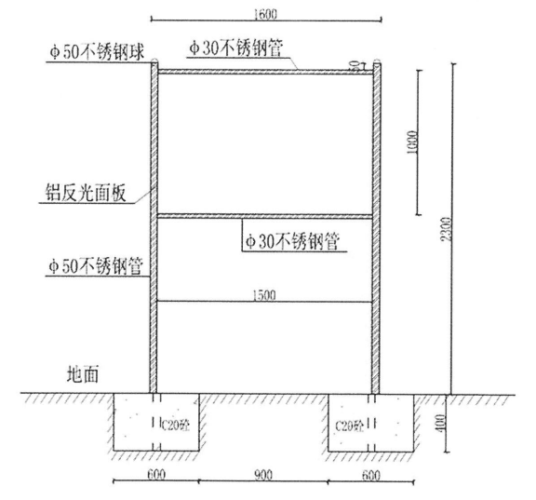

**图4.4-7 告示牌背面示意图**

## 4.5 管理范围线实地修正

根据查看室内初步划定的管理范围线的走向和界桩的布设情况，并结合实地现场情况及堤防相关政策要求，对局部河段的管理范围线进行调整，并调整确定界桩埋设位置，编制管理范围界线划定方案并绘制管理范围划定图。

# 5 划界标准

主要技术路线是依据相关技术标准规范确定河段工程规模和工程等别，从而确定工程级别、防洪标准，继而依据相关法律法规及河段现状基本情况确定河道管理管理范围线划定的标准。

## 5.1 防洪标准

### 5.1.1 河段防洪标准确定总体原则

根据《防洪标准》（GB50201-2014）、《水利水电工程等级划分及洪水标准》（SL252-2017）、《堤防工程设计规范》（GB50286-2013）等技术标准规范，结合河流对应的保护人口从而确定工程规模和工程等别，如下表5.1-1。

**表5.1-1 河湖管理范围划界防洪标准工程等别对应表**

|  |  |  |  |  |  |
| --- | --- | --- | --- | --- | --- |
| 保护人口  （万人） | ≥150 | ≥50且<150 | ≥20且<50 | ≥5且<20 | <5 |
| 工程规模 | 大（1）型 | 大（2）型 | 中型 | 小（1）型 | 小（2）型 |
| 工程等别 | Ⅰ | Ⅱ | Ⅲ | Ⅳ | Ⅴ |

再根据工程等别确定主要建筑物工程级别，如下表5.1-2。

**表5.1-2 永久水工建筑物的工程级别确定表**

|  |  |  |  |  |  |
| --- | --- | --- | --- | --- | --- |
| 工程等别 | Ⅰ | Ⅱ | Ⅲ | Ⅳ | Ⅴ |
| 工程级别 | 1 | 2 | 3 | 4 | 5 |

最后由工程级别确定河湖管理范围划界防洪标准，如下表5.1-3。

**表5.1-3 防洪标准对应表**

|  |  |  |  |  |  |
| --- | --- | --- | --- | --- | --- |
| 工程级别 | 1 | 2 | 3 | 4 | 5 |
| 防洪标准  （重现期/年） | ≥100 | ≥50且<100 | ≥30且<50 | ≥20且<30 | ≥10且<20 |

### 5.1.2 河段防洪标准确定成果

祁水永州市祁阳县段长为67.2km，起讫点为青云村～入湘江河口。祁水祁阳县段防洪标准等成果如下表5.1-4、5.1-5。

**表5.1-4 祁水永州市祁阳县段防洪标准成果表**

|  |  |  |  |  |
| --- | --- | --- | --- | --- |
| 河段 | 长度（km） | 工程等别 | 工程级别 | 防洪标准  （重现期/年） |
| 入湘江河口-毛公塘 | 3.28 | Ⅳ | 4 | 20 |
| 毛公塘-青云村 | 63.92 | Ⅴ | 5 | 10 |

## 5.2 划界标准

划界标准河道、湖泊管理范围划界标准依据《中华人民共和国水法》、《中华人民共和国防洪法》（第二十一条、第二十二条）、《中华人民共和国河道管理条例》（第二十条）、《湖南省实施<中华人民共和国水法>》（第十六条）、《湖南省实施<中华人民共和国河道管理条例>办法》（第十二条、第十六条）等法律法规确定本次划界标准。依据河段现状基本情况，河湖管理范围划定主要分为三大类：有堤防、无堤防、特殊情况。

## 5.3 管理范围划定

### 5.3.1 河道管理范围划界总体原则

1）有堤防的河道、湖泊，其管理范围为两岸堤防之间的水域、沙洲、滩地、行洪区，两岸堤防及护堤地。护堤地的界定应符合“现已确定或历史形成、社会公认”的标准。

2）对于特别重要的堤防工程或重点险工险段，根据工程安全和管理运行需要，可适当扩大护堤地范围。

3）如果农村集体土地所有权确权调查成果或水利工程已征地范围线符合上述管理范围划定要求，则以所有权确权调查成果或征地范围线作为管理范围线。

4）管理范围线走向尽量与线状地物一致，不影响正常生产生活，对于田埂等细小线状地物，管理范围线尽量沿细小线状地物中线，对于道路等有一定宽度的线状地物沿线状地物的外侧确定，原则上不包含线状地物本身。

### 5.3.2 有堤防河道管理范围线划定

依据《中华人民共和国河道管理条例》及《湖南省实施<中华人民共和国河道管理条例>办法》（第十六条），有堤防的河道，河道管理范围为堤防之间的水域、沙洲、滩地（包括可耕地）、行洪区，两岸堤防及护堤地。护堤地宽度依据《堤防工程设计规范》（GB50286-2013）要求，宽度取值如下表5.3-1、5.3-2。

**表5.3-1 堤防外护堤地宽度数值表**

|  |  |  |  |
| --- | --- | --- | --- |
| 工程级别 | 1 | 2、3 | 4、5 |
| 外护堤地宽度（m） | 30～20 | 20～10 | 10～5 |

有堤防的河道保护范围应包括：河槽、沙洲、滩地、内护堤地、堤防工程占压地、外护堤地、安全保护区。

根据《堤防工程设计规范》（GB50286-2013），安全保护区宽度为50-300m.具体见下表5.3-2。

**表5.3-2 堤防外护堤地宽度数值表**

|  |  |  |  |
| --- | --- | --- | --- |
| 工程级别 | 1 | 2、3 | 4、5 |
| 保护范围（m） | 300～200 | 200～100 | 100～50 |

同时，《湖南省实施<中华人民共和国水法>》中第十六条明确规定“国家所有的水工程，由县级以上人民政府水行政主管部门或者水行政主管部门会同有关部门依照下列标准，报请县级以上人民政府划定管理范围和保护范围，并设立标志：防洪、防涝的堤防、间堤背水坡脚向外水平延伸30至50米（经过城镇的堤段不得少于10米）为管理范围。保护范围视堤防重要程度、堤基土质条件划定”。依据以上原则并结合祁阳县白水实际情况，白水镇集镇段为规划堤防段，划定标准为按规划堤防堤脚线向外水平延伸10米划定。。

典型断面如下。

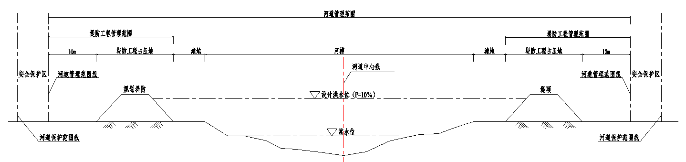

**图5.3-1 祁水祁阳县段堤防段典型断面图**

### 5.3.3 无堤防段河道管理范围线划定

1）总体原则

①无堤防的河道、湖泊管理范围界线应为设计洪水位或历史最高洪水位线，划界设计洪水标准按防洪规划确定，无防洪规划的按《防洪标准》（GB50201-2014）确定，具体范围应以防洪规划和影响对象的重要性确定。

②如果农村集体土地所有权确权调查成果或水利工程已征地范围线符合上述管理范围划定要求，则以所有权确权调查成果或征地范围线作为管理范围线。

③管理范围线走向尽量与线状地物一致，不影响正常生产生活，对于田埂等细小线状地物，管理范围线尽量沿细小线状地物中线，对于道路等有一定宽度的线状地物尽量沿边线或绿化带。

④对于缺少设计洪水位资料的无堤防河道、水库和湖泊，要进行设计洪水分析计算。

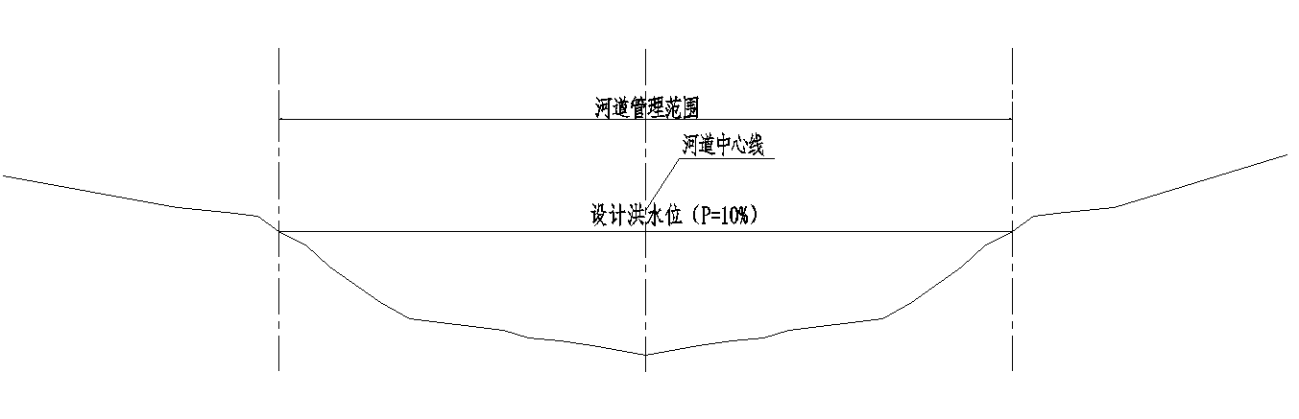

**图5.3-2 祁水祁阳县段无堤防段（P=10%）典型断面图**

### 5.3.4 特殊情况

1）如堤防有缺口、不连续，缺口长度小于50米时，可参照现状堤防线走向趋势，通过上下游有堤防段平顺连接确定管理范围。当缺口长度大于50米时要按照无堤防的相关规定划定。

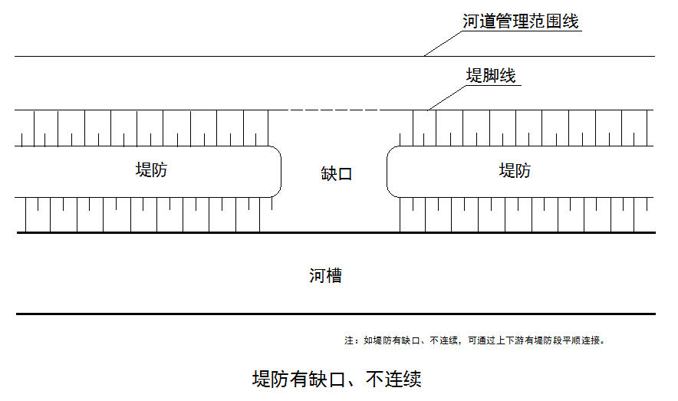

**图5.3-4堤防有缺口、不连续典型断面图**

2）交通、市政、土地整理等建设对堤身培厚、加宽后有明显堤脚的堤防，管理范围以外堤脚为基准确定，或以堤后排水沟外口确定；交通、市政、土地整理等建设对堤身培厚、培宽后无明显堤脚的，堤防管理范围线划定至少按《堤防工程设计规范》（GB50286-2013）中的达标堤防断面尺寸确定堤脚范围。

3）堤防直接为防洪墙段，根据堤防工程设计规范考虑护堤地宽度，确定管理范围。

4）河道上的水库库体按河道一并划界，库体段河道无堤防无规划时，其管理范围线为水库设计洪水位线。

5）对已划界、已埋桩的河道、湖泊管理范围要进行复核，对不满足要求或不切实际的本次应予以修正，基本满足要求的维持。

6）对河势不稳、河槽冲淤变化明显、主流摆动的河段，划定管理范围时应考虑河势演变影响，适当留有佘地。

7）河湖管理范围划界工作政策性很强，依法依规是前提，对于地方出台了地方性规定标准的，按照属地管理原则，可以具体的地方政策法规作为依据，但不能超过相关上位法律法规的标准。

8）根据《铁路安全管理条例》第四章第二十七条，铁路线路安全保护区的范围，从铁路线路路堤坡脚、路堑坡顶或者铁路桥梁（含铁路、道路两用桥，下同）外侧起向外的距离分别为：村镇居民居住区高速铁路为15米，其他铁路为12米；其他地区高速铁路为20米，其他铁路为15米。本方案祁水穿越衡柳铁路，管理范围为铁路线路路堤坡脚向外延伸15米。

9）根据《水闸工程管理设计规范(SL170-96)》，水利工程闸坝两端向外延伸50米，河床、河堤护砌线末端向上下游各延伸100米为管理范围。

## 5.4祁水永州市祁阳县段河道管理范围线划定标准成果

按以上划定原则与相关设计洪水位值，对祁水祁阳县段进行了河段管理范围的界线划定，对不同划界标准划定的界线分别进行了编号，具体界线划定标准如下表5.5-1、5.5-2。

说明：1）起点和终点填写河道里程数和点位坐标，其中，河道里程数为从下游至上游的河流中心线长度，下游与本县级行政区划交界处里程为0km。

1. 表中坐标系统：2000国家大地坐标系，高斯投影，标准3度分带；高程系统：1985国家高程基准。
2. 类别可分为有堤防、无堤防、水利工程。
3. 河段属性可分为城镇河段、农村河段。

**表5.4-1 祁水永州市祁阳县段右岸河道管理范围线划定标准成果表**

|  |  |  |  |  |  |  |  |  |  |  |  |  |
| --- | --- | --- | --- | --- | --- | --- | --- | --- | --- | --- | --- | --- |
| 岸别 | 类别 | 起点 | | | 终点 | | | 河段属性 | 依据 | 划界标准 | | 备注 |
| 河道里程数（km） | 点位坐标 | | 河道里程数（km） | 点位坐标 | | 护堤地范围 | 其他标准 |
| X（m） | Y（m） | X（m） | Y（m） |
| 右岸 | 规划堤防 | 0 | 586370.89 | 2942451.46 | 2.41 | 587813.10 | 2943990.34 | 城镇河段 | 湖南省实施《中华人民共和国水法》办法第十六条 | 规划堤防堤脚线外移10米确定管理范围线（防洪标准20年一遇，城镇河段） |  | 陶家岭村（城北保护圈） |
| 无堤防 | 2.41 | 587813.101 | 2943990.342 | 3.28 | 587936.53 | 2943985.01 | 农村河段 | 中华人民共和国河道管理条例第20条第2款 |  | 依设计洪水位确定管理范围线（防洪标准20年一遇） |  |
| 无堤防 | 3.28 | 587936.53 | 2943985.01 | 30.9 | 583149.92 | 2953284.665 | 农村河段 | 中华人民共和国河道管理条例第20条第2款 |  | 依设计洪水位确定管理范围线（防洪标准10年一遇） |  |
| 无堤防 | 30.9 | 583149.92 | 2953284.665 | 31.5 | 583431.437 | 2953810.657 | 农村河段 | 水利工程管理范围 |  | 水利工程管理范围 |  |
| 无堤防 | 31.5 | 583431.437 | 2953810.657 | 42.25 | 581318.684 | 2960388.664 | 农村河段 | 中华人民共和国河道管理条例第20条第2款 |  | 依设计洪水位确定管理范围线（防洪标准10年一遇） |  |
| 无堤防 | 42.25 | 581318.684 | 2960388.664 | 42.65 | 581557.471 | 2960466.055 | 农村河段 | 水利工程管理范围 |  | 水利工程管理范围 |  |
| 无堤防 | 42.65 | 581557.471 | 2960466.055 | 49.47 | 581875.469 | 2962920.309 | 农村河段 | 中华人民共和国河道管理条例第20条第2款 |  | 依设计洪水位确定管理范围线（防洪标准10年一遇） |  |
| 无堤防 | 49.47 | 581875.469 | 2962920.309 | 49.87 | 581694.229 | 2963034.08 | 农村河段 | 水利工程管理范围 |  | 水利工程管理范围 |  |
| 无堤防 | 49.87 | 581694.229 | 2963034.08 | 56.57 | 578661.307 | 2965030.453 | 农村河段 | 中华人民共和国河道管理条例第20条第2款 |  | 依设计洪水位确定管理范围线（防洪标准10年一遇） |  |
| 无堤防 | 56.57 | 578661.307 | 2965030.453 | 56.97 | 578627.572 | 2964755.286 | 农村河段 | 水利工程管理范围 |  | 水利工程管理范围 |  |
| 无堤防 | 56.97 | 578627.572 | 2964755.286 | 67.2 | 574723.764 | 2966804.53 | 农村河段 | 中华人民共和国河道管理条例第20条第2款 |  | 依设计洪水位确定管理范围线（防洪标准10年一遇） |  |

**表5.4-2 祁水永州市祁阳县段左岸河道管理范围线划定标准成果表**

|  |  |  |  |  |  |  |  |  |  |  |  |  |
| --- | --- | --- | --- | --- | --- | --- | --- | --- | --- | --- | --- | --- |
| 岸别 | 类别 | 起点 | | | 终点 | | | 河段属性 | 依据 | 划界标准 | | 备注 |
| 河道里程数（km） | 点位坐标 | | 河道里程数（km） | 点位坐标 | | 护堤地范围 | 其他标准 |
| X（m） | Y（m） | X（m） | Y（m） |
| 左岸 | 规划堤防 | 0 | 586516.98 | 2942549.35 | 3.28 | 587665.09 | 2944012.20 | 城镇河段 | 湖南省实施《中华人民共和国水法》办法第十六条 | 规划堤防堤脚线外移10米确定管理范围线（防洪标准20年一遇） |  | 入湘江河口-毛公塘（城东保护圈） |
| 无堤防 | 3.28 | 587665.09 | 2944012.20 | 30.9 | 583287.292 | 2953291.928 | 农村河段 | 中华人民共和国河道管理条例第20条第2款 |  | 依设计洪水位确定管理范围线（防洪标准10年一遇） |  |
| 无堤防 | 30.9 | 583287.292 | 2953291.928 | 31.5 | 583480.173 | 2953685.761 | 农村河段 | 水利工程管理范围 |  | 水利工程管理范围 |  |
| 无堤防 | 31.5 | 583480.173 | 2953685.761 | 42.25 | 581359.99 | 2960276.113 | 农村河段 | 中华人民共和国河道管理条例第20条第2款 |  | 依设计洪水位确定管理范围线（防洪标准10年一遇） |  |
| 无堤防 | 42.25 | 581359.99 | 2960276.113 | 42.65 | 581563.191 | 2960389.8/85 | 农村河段 | 水利工程管理范围 |  | 水利工程管理范围 |  |
| 无堤防 | 42.65 | 581563.191 | 2960389.8/85 | 49.47 | 581926.771 | 2962964.126 | 农村河段 | 中华人民共和国河道管理条例第20条第2款 |  | 依设计洪水位确定管理范围线（防洪标准10年一遇） |  |
| 无堤防 | 49.47 | 581926.771 | 2962964.126 | 49.87 | 581789.452 | 2963119.702 | 农村河段 | 水利工程管理范围 |  | 水利工程管理范围 |  |
| 无堤防 | 49.87 | 581789.452 | 2963119.702 | 56.57 | 578575.483 | 2965033.381 | 农村河段 | 中华人民共和国河道管理条例第20条第2款 |  | 依设计洪水位确定管理范围线（防洪标准10年一遇） |  |
| 无堤防 | 56.57 | 578575.483 | 2965033.381 | 56.97 | 578564.37 | 2964748.424 | 农村河段 | 水利工程管理范围 |  | 水利工程管理范围 |  |
| 无堤防 | 56.97 | 578564.37 | 2964748.424 | 60.29 | 577583.61 | 2964530.70 | 农村河段 | 中华人民共和国河道管理条例第20条第2款 |  | 依设计洪水位确定管理范围线（防洪标准10年一遇） | 毛公塘--祁东县 |

# 6 其他相关情况说明

（一）河湖划界数学基础均采用以下标准

平面坐标：2000国家大地坐标系，高斯投影，标准3度分带；

高程基准：1985国家高程基准；

（二）划界连线方式，特别是标准不同的划界连线，一般采用垂直方式相连。

（三）河湖划界数据存储格式

矢量数据：采用AcrGIS10.1File Geodatabase版格式，包含两个数据集，一个是工作底图数据集，命名为BaseMap，一个是划界成果数据集，命名为RangResults。影像数据：采用非压缩GEOTIFF 格式。

（四）要素分类与编码

基础地理数据要素分类与编码按照《湖南省不动产统一登记基础数据建设1：2000数字正射影像图数字线划图数据标准（修订版）》，集体土地所有权宗地与原始数据保持一致，采用2006010100。其他要素编码在基础地理信息要素分类与编码的基础上按照统一的规则进行扩展。

（五）质量控制

为保障划界成果质量，以完整划界对象或工作任务区为单元，组织专家采用听取实施单位的情况汇报和抽样查看现场相结合方式对划界成果质量进行评定验收。试点河段和省管河湖由省级水行政主管部门会同省自然资源部门组织相关专家对划界成果统一进行验收。其他地方管理河湖由市级水行政主管部门会同同级自然资源部门组织相关专家对划界成果进行验收。

为保障成果质量，项目成果检查验收分为两个环节，第一个环节为管理范围线划定和界桩布设完成后，界桩埋设前，划界方案审查审批；第二个环节为界桩埋设完成后，重点对界桩埋设河资料整理入库的规范性进行检查验收，须形成管理范围划定成果验收意见和报告。

（六）相关法律法规要求说明

根据《中华人民共和国水法》、《中华人民共和国防洪法》、《中华人民共和国河道管理条例》、《湖南省实施<中华人民共和国水法>办法》、《湖南省实施<中华人民共和国防洪法>办法》、《湖南省实施<中华人民共和国河道管理条例>办法》等相关法律法规。

（1）在河道管理范围内，依法禁止以下活动：

①填河造地：修建围堤、阻水渠道、阻水道路：种植高杆农作物、芦苇、杞柳、狄柴和树木（堤防防护林除外）；设置拦河渔具，养殖、放牧、圈养牲畜及在桥涵孔道内设置栅栏；弃置矿渣、石渣、煤灰、泥土、垃圾等。

②在堤防和护堤地建房、开渠、打井、挖窖、葬坟、晒粮、存放物料、开采地下资源、进行考古发掘以及开展集市贸易活动等。

③堆放、倾倒、掩埋、排放污染水体的物体；在河道内清洗装贮过油类或者有毒污染物的车辆、容器。

④在有山体滑坡、崩岸、泥石流等自然灾害的山区河道河段从事开山采石、采矿、开荒等危机山体稳定的活动。

⑤损坏或者擅自移动界桩、安全警示标志及其他水利设施。

（2）在河道管理范围内进行下列生产建设活动应依法经水行政主管部门审批或审查同意：

①建设跨河、穿河、穿堤、临河的桥梁、码头、道路、渡口、管道、缆线、取水、排水等工程设施。

②在河道管理范围内进行采砂、采石、取土、淘金、弃置砂石或者淤泥，爆破、钻探、挖筑鱼塘，在河道滩地存放物料、修建厂房或者其他建筑设施，开采地下资源及进行考古发掘等活动。

# 7 附表

## 7.1 祁水祁阳县河段管理范围界桩、告示牌成果表

按照河湖管理范围划定的原则和标准，我公司在工作底图上完成了祁水祁阳县段管理范围线初步划定和界桩的预布，祁水祁阳县段共布设界桩236座，其中公共界桩54座，告示牌35块。具体成果详见下表7.1-1、7.1-2。

**表7.1-1 祁水永州市祁阳县段河道管理范围线界桩埋设成果表**

| 序号 | 桩号（编号） | 坐标 | | 备注 |
| --- | --- | --- | --- | --- |
| X（m） | Y（m） |
| 1 | FE1D2C00000L-431121-R0001 | 586440.3724 | 2942777.125 |  |
| 2 | FE1D2C00000L-431121-R0002 | 586670.925 | 2942964.549 |  |
| 3 | FE1D2C00000L-431121-R0003 | 586849.8191 | 2943243.228 |  |
| 4 | FE1D2C00000L-431121-R0004 | 587025.8345 | 2943661.516 |  |
| 5 | FE1D2C00000L-431121-R0005 | 587633.1803 | 2944765.38 |  |
| 6 | FE1D2C00000L-431121-R0006 | 587969.456 | 2943946.666 |  |
| 7 | FE1D2C00000L-431121-R0007 | 588341.5113 | 2943956.279 |  |
| 8 | FE1D2C00000L-431121-R0008 | 588292.6595 | 2943712.063 |  |
| 9 | FE1D2C00000L-431121-R0009 | 589121.6556 | 2944134.865 |  |
| 10 | FE1D2C00000L-431121-R0010 | 589255.7555 | 2945132.677 |  |
| 11 | FE1D2C00000L-431121-R0011 | 589294.1193 | 2945840.757 |  |
| 12 | FE1D2C00000L-431121-R0012 | 588577.4696 | 2946171.099 |  |
| 13 | FE1D2C00000L-431121-R0013 | 587124.9278 | 2945845.85 |  |
| 14 | FE1D2C00000L-431121-R0014 | 586463.2318 | 2945282.341 |  |
| 15 | FE1D2C00000L-431121-R0015 | 585739.1716 | 2945179.272 |  |
| 16 | FE1D2C00000L-431121-R0016 | 585717.7033 | 2944666.351 |  |
| 17 | FE1D2C00000L-431121-R0017 | 585200.7316 | 2944239.548 |  |
| 18 | FE1D2C00000L-431121-R0018 | 584714.5687 | 2944511.723 |  |
| 19 | FE1D2C00000L-431121-R0019 | 584850.7665 | 2945285.783 |  |
| 20 | FE1D2C00000L-431121-R0020 | 584341.0659 | 2945256.53 |  |
| 21 | FE1D2C00000L-431121-R0021 | 583915.2672 | 2945513.095 |  |
| 22 | FE1D2C00000L-431121-R0022 | 584265.8535 | 2945864.306 |  |
| 23 | FE1D2C00000L-431121-R0023 | 584733.7877 | 2946125.908 |  |
| 24 | FE1D2C00000L-431121-R0024 | 584057.7693 | 2946625.224 |  |
| 25 | FE1D2C00000L-431121-R0025 | 583948.2255 | 2947074.651 |  |
| 26 | FE1D2C00000L-431121-R0026 | 583445.3783 | 2947015.762 |  |
| 27 | FE1D2C00000L-431121-R0027 | 582970.9338 | 2947202.674 |  |
| 28 | FE1D2C00000L-431121-R0028 | 583360.9216 | 2947531.882 |  |
| 29 | FE1D2C00000L-431121-R0029 | 582821.9207 | 2947812.869 |  |
| 30 | FE1D2C00000L-431121-R0030 | 583017.1213 | 2948360.075 |  |
| 31 | FE1D2C00000L-431121-R0031 | 582613.4391 | 2948685.815 |  |
| 32 | FE1D2C00000L-431121-R0032 | 582437.0146 | 2949044.379 |  |
| 33 | FE1D2C00000L-431121-R0033 | 582955.4455 | 2949051.777 |  |
| 34 | FE1D2C00000L-431121-R0034 | 582961.8573 | 2949981.291 |  |
| 35 | FE1D2C00000L-431121-R0035 | 582809.9592 | 2950448.949 |  |
| 36 | FE1D2C00000L-431121-R0036 | 582984.6221 | 2950828.869 |  |
| 37 | FE1D2C00000L-431121-R0037 | 582074.5725 | 2950858.213 |  |
| 38 | FE1D2C00000L-431121-R0038 | 582212.6636 | 2951112.698 |  |
| 39 | FE1D2C00000L-431121-R0039 | 582540.1398 | 2951457.494 |  |
| 40 | FE1D2C00000L-431121-R0040 | 583054.3027 | 2951772.685 |  |
| 41 | FE1D2C00000L-431121-R0041 | 583247.1799 | 2952009.578 |  |
| 42 | FE1D2C00000L-431121-R0042 | 583043.5703 | 2952301.201 |  |
| 43 | FE1D2C00000L-431121-R0043 | 582770.6133 | 2952414.118 |  |
| 44 | FE1D2C00000L-431121-R0044 | 582568.8497 | 2952587.403 |  |
| 45 | FE1D2C00000L-431121-R0045 | 582839.2411 | 2952822.618 |  |
| 46 | FE1D2C00000L-431121-R0046 | 583167.6987 | 2953448.731 |  |
| 47 | FE1D2C00000L-431121-R0047 | 583206.0709 | 2953700.867 |  |
| 48 | FE1D2C00000L-431121-R0048 | 583688.2805 | 2954067.363 |  |
| 49 | FE1D2C00000L-431121-R0049 | 583698.8674 | 2954876.344 |  |
| 50 | FE1D2C00000L-431121-R0050 | 583676.5582 | 2955149.064 |  |
| 51 | FE1D2C00000L-431121-R0051 | 583389.9095 | 2955042.692 |  |
| 52 | FE1D2C00000L-431121-R0052 | 583129.0394 | 2955098.943 |  |
| 53 | FE1D2C00000L-431121-R0053 | 582802.7347 | 2955744.559 |  |
| 54 | FE1D2C00000L-431121-R0054 | 582794.7546 | 2956188.181 |  |
| 55 | FE1D2C00000L-431121-R0055 | 582753.7643 | 2956498.497 |  |
| 56 | FE1D2C00000L-431121-R0056 | 582346.4715 | 2956458.14 |  |
| 57 | FE1D2C00000L-431121-R0057 | 581899.6863 | 2957008.105 |  |
| 58 | FE1D2C00000L-431121-R0058 | 581750.0016 | 2957929.174 |  |
| 59 | FE1D2C00000L-431121-R0059 | 580928.5857 | 2958183.066 |  |
| 60 | FE1D2C00000L-431121-R0060 | 580453.5779 | 2958462.16 |  |
| 61 | FE1D2C00000L-431121-R0061 | 580731.0436 | 2958939.629 |  |
| 62 | FE1D2C00000L-431121-R0062 | 580732.7807 | 2959485.946 |  |
| 63 | FE1D2C00000L-431121-R0063 | 580901.6272 | 2959865.014 |  |
| 64 | FE1D2C00000L-431121-R0064 | 581318.1451 | 2960389.745 |  |
| 65 | FE1D2C00000L-431121-R0065 | 582221.0487 | 2960137.544 |  |
| 66 | FE1D2C00000L-431121-R0066 | 582842.1719 | 2960193.598 |  |
| 67 | FE1D2C00000L-431121-R0067 | 583263.7247 | 2960416.341 |  |
| 68 | FE1D2C00000L-431121-R0068 | 583738.9704 | 2960522.116 |  |
| 69 | FE1D2C00000L-431121-R0069 | 584324.9573 | 2960501.215 |  |
| 70 | FE1D2C00000L-431121-R0070 | 584480.423 | 2960800.911 |  |
| 71 | FE1D2C00000L-431121-R0071 | 584139.1137 | 2961184.684 |  |
| 72 | FE1D2C00000L-431121-R0072 | 583990.4526 | 2961333.363 |  |
| 73 | FE1D2C00000L-431121-R0073 | 583708.1901 | 2961458.089 |  |
| 74 | FE1D2C00000L-431121-R0074 | 583329.6143 | 2961637.461 |  |
| 75 | FE1D2C00000L-431121-R0075 | 582395.6612 | 2962392.852 |  |
| 76 | FE1D2C00000L-431121-R0076 | 582088.3696 | 2962623.552 |  |
| 77 | FE1D2C00000L-431121-R0077 | 581697.6282 | 2963030.308 |  |
| 78 | FE1D2C00000L-431121-R0078 | 581436.691 | 2963002.947 |  |
| 79 | FE1D2C00000L-431121-R0079 | 581089.4777 | 2962726.745 |  |
| 80 | FE1D2C00000L-431121-R0080 | 580789.0529 | 2962820.081 |  |
| 81 | FE1D2C00000L-431121-R0081 | 580364.49 | 2963054.34 |  |
| 82 | FE1D2C00000L-431121-R0082 | 579975.4073 | 2963739.957 |  |
| 83 | FE1D2C00000L-431121-R0083 | 579489.3375 | 2963510.65 |  |
| 84 | FE1D2C00000L-431121-R0084 | 579303.893 | 2963876.934 |  |
| 85 | FE1D2C00000L-431121-R0085 | 579181.7611 | 2964149.77 |  |
| 86 | FE1D2C00000L-431121-R0086 | 579060.6004 | 2964933.747 |  |
| 87 | FE1D2C00000L-431121-R0087 | 578663.8083 | 2965026.035 |  |
| 88 | FE1D2C00000L-431121-R0088 | 578292.1072 | 2963999.382 |  |
| 89 | FE1D2C00000L-431121-R0089 | 577778.9451 | 2963964.312 |  |
| 90 | FE1D2C00000L-431121-R0090 | 577451.473 | 2964312.413 |  |
| 91 | FE1D2C00000L-431121-R0091 | 577392.661 | 2964718.606 |  |
| 92 | FE1D2C00000L-431121-R0092 | 577152.2211 | 2964999.556 |  |
| 93 | FE1D2C00000L-431121-R0093 | 576933.6172 | 2965350.963 |  |
| 94 | FE1D2C00000L-431121-R0094 | 576488.2062 | 2965687.632 |  |
| 95 | FE1D2C00000L-431121-R0095 | 575969.9525 | 2966462.863 |  |
| 96 | FE1D2C00000L-431121-R0096 | 575765.5615 | 2966784.167 |  |
| 97 | FE1D2C00000L-431121-R0097 | 575189.6154 | 2967035.568 |  |
| 100 | FE1D2C00000L-431121-L0001 | 586837.3883 | 2942899.791 |  |
| 101 | FE1D2C00000L-431121-L0002 | 586956.0964 | 2943097.565 |  |
| 102 | FE1D2C00000L-431121-L0003 | 587353.9922 | 2943986.237 |  |
| 103 | FE1D2C00000L-431121-L0004 | 587599.8441 | 2944542.789 |  |
| 104 | FE1D2C00000L-431121-L0005 | 587669.5942 | 2943980.885 |  |
| 105 | FE1D2C00000L-431121-L0006 | 587801.3207 | 2943376.119 |  |
| 106 | FE1D2C00000L-431121-L0007 | 588195.843 | 2942809.143 |  |
| 107 | FE1D2C00000L-431121-L0008 | 589550.5005 | 2943227.999 |  |
| 108 | FE1D2C00000L-431121-L0009 | 589432.1035 | 2943451.559 |  |
| 109 | FE1D2C00000L-431121-L0010 | 589745.9503 | 2943759.843 |  |
| 110 | FE1D2C00000L-431121-L0011 | 589957.2907 | 2944630.203 |  |
| 111 | FE1D2C00000L-431121-L0012 | 590017.0701 | 2944760.374 |  |
| 112 | FE1D2C00000L-431121-L0013 | 590104.8722 | 2945153.153 |  |
| 113 | FE1D2C00000L-431121-L0014 | 590048.3307 | 2945547.118 |  |
| 114 | FE1D2C00000L-431121-L0015 | 589060.4715 | 2946325.689 |  |
| 115 | FE1D2C00000L-431121-L0016 | 587854.9448 | 2946388.241 |  |
| 116 | FE1D2C00000L-431121-L0017 | 586638.3823 | 2946134.386 |  |
| 117 | FE1D2C00000L-431121-L0018 | 586399.2239 | 2945721.712 |  |
| 118 | FE1D2C00000L-431121-L0019 | 586098.7806 | 2945372.269 |  |
| 119 | FE1D2C00000L-431121-L0020 | 585640.4558 | 2945467.689 |  |
| 120 | FE1D2C00000L-431121-L0021 | 585421.1345 | 2945280.718 |  |
| 121 | FE1D2C00000L-431121-L0022 | 585398.9857 | 2944853.949 |  |
| 122 | FE1D2C00000L-431121-L0023 | 585150.1093 | 2944506.758 |  |
| 123 | FE1D2C00000L-431121-L0024 | 585096.2348 | 2945472.38 |  |
| 124 | FE1D2C00000L-431121-L0025 | 584730.7075 | 2945602.91 |  |
| 125 | FE1D2C00000L-431121-L0026 | 584874.1217 | 2945874.01 |  |
| 126 | FE1D2C00000L-431121-L0027 | 585086.6705 | 2946506.557 |  |
| 127 | FE1D2C00000L-431121-L0028 | 584772.6092 | 2946503.026 |  |
| 128 | FE1D2C00000L-431121-L0029 | 584852.9349 | 2946957.201 |  |
| 129 | FE1D2C00000L-431121-L0030 | 584285.2703 | 2946687.061 |  |
| 130 | FE1D2C00000L-431121-L0031 | 584533.9273 | 2947484.051 |  |
| 131 | FE1D2C00000L-431121-L0032 | 584286.3694 | 2947657.737 |  |
| 132 | FE1D2C00000L-431121-L0033 | 583685.0276 | 2947348.873 |  |
| 133 | FE1D2C00000L-431121-L0034 | 583580.5824 | 2947602.817 |  |
| 134 | FE1D2C00000L-431121-L0035 | 583448.1094 | 2947811.677 |  |
| 135 | FE1D2C00000L-431121-L0036 | 582953.5001 | 2947836.209 |  |
| 136 | FE1D2C00000L-431121-L0037 | 583238.1073 | 2948603.762 |  |
| 137 | FE1D2C00000L-431121-L0038 | 582804.8117 | 2948928.119 |  |
| 138 | FE1D2C00000L-431121-L0039 | 583270.6745 | 2949628.949 |  |
| 139 | FE1D2C00000L-431121-L0040 | 583243.4885 | 2950223.602 |  |
| 140 | FE1D2C00000L-431121-L0041 | 583008.6042 | 2950445.058 |  |
| 141 | FE1D2C00000L-431121-L0042 | 583292.9569 | 2950761.551 |  |
| 142 | FE1D2C00000L-431121-L0043 | 582958.2054 | 2951026.945 |  |
| 143 | FE1D2C00000L-431121-L0044 | 582887.5592 | 2951242.77 |  |
| 144 | FE1D2C00000L-431121-L0045 | 583086.1539 | 2951658.319 |  |
| 145 | FE1D2C00000L-431121-L0046 | 582836.6754 | 2952487.531 |  |
| 146 | FE1D2C00000L-431121-L0047 | 583233.5688 | 2952930.691 |  |
| 147 | FE1D2C00000L-431121-L0048 | 583636.0831 | 2953787.335 |  |
| 148 | FE1D2C00000L-431121-L0049 | 583912.0015 | 2954795.135 |  |
| 149 | FE1D2C00000L-431121-L0050 | 584015.5155 | 2955041.448 |  |
| 150 | FE1D2C00000L-431121-L0051 | 583904.6726 | 2955350.637 |  |
| 151 | FE1D2C00000L-431121-L0052 | 583464.1933 | 2955170.844 |  |
| 152 | FE1D2C00000L-431121-L0053 | 583117.5885 | 2955375.565 |  |
| 153 | FE1D2C00000L-431121-L0054 | 583063.4921 | 2955680.875 |  |
| 154 | FE1D2C00000L-431121-L0055 | 582918.6126 | 2956224.476 |  |
| 155 | FE1D2C00000L-431121-L0056 | 582984.2712 | 2956512.063 |  |
| 156 | FE1D2C00000L-431121-L0057 | 582860.1395 | 2956871.251 |  |
| 157 | FE1D2C00000L-431121-L0058 | 582196.2601 | 2956550.774 |  |
| 158 | FE1D2C00000L-431121-L0059 | 582132.3024 | 2956871.384 |  |
| 159 | FE1D2C00000L-431121-L0060 | 581884.4032 | 2957119.96 |  |
| 160 | FE1D2C00000L-431121-L0061 | 581883.7943 | 2957609.647 |  |
| 161 | FE1D2C00000L-431121-L0062 | 581817.6681 | 2958010.946 |  |
| 162 | FE1D2C00000L-431121-L0063 | 581305.7164 | 2958377.479 |  |
| 163 | FE1D2C00000L-431121-L0064 | 580540.0588 | 2958411.403 |  |
| 164 | FE1D2C00000L-431121-L0065 | 580873.0376 | 2959281.355 |  |
| 165 | FE1D2C00000L-431121-L0066 | 581114.7349 | 2959856.428 |  |
| 166 | FE1D2C00000L-431121-L0067 | 581829.9316 | 2960041.583 |  |
| 167 | FE1D2C00000L-431121-L0068 | 582456.3003 | 2960056.841 |  |
| 168 | FE1D2C00000L-431121-L0069 | 582868.5281 | 2960113.772 |  |
| 169 | FE1D2C00000L-431121-L0070 | 583314.0131 | 2960300.932 |  |
| 170 | FE1D2C00000L-431121-L0071 | 583837.7733 | 2960258.886 |  |
| 171 | FE1D2C00000L-431121-L0072 | 584127.383 | 2960258.241 |  |
| 172 | FE1D2C00000L-431121-L0073 | 584467.7136 | 2961007.093 |  |
| 173 | FE1D2C00000L-431121-L0074 | 584371.0813 | 2961186.492 |  |
| 174 | FE1D2C00000L-431121-L0075 | 583826.3024 | 2961794.672 |  |
| 175 | FE1D2C00000L-431121-L0076 | 583430.1115 | 2961723.5 |  |
| 176 | FE1D2C00000L-431121-L0077 | 582912.9148 | 2961990.967 |  |
| 177 | FE1D2C00000L-431121-L0078 | 582465.2389 | 2962443.405 |  |
| 178 | FE1D2C00000L-431121-L0079 | 581272.6271 | 2963265.732 |  |
| 179 | FE1D2C00000L-431121-L0080 | 581307.9932 | 2962850.82 |  |
| 180 | FE1D2C00000L-431121-L0081 | 580453.7842 | 2963227.389 |  |
| 181 | FE1D2C00000L-431121-L0082 | 580360.7963 | 2963628.481 |  |
| 182 | FE1D2C00000L-431121-L0083 | 579866.7883 | 2963749.953 |  |
| 183 | FE1D2C00000L-431121-L0084 | 579321.4148 | 2964282.23 |  |
| 184 | FE1D2C00000L-431121-L0085 | 579271.4085 | 2964709.93 |  |
| 185 | FE1D2C00000L-431121-L1001 | 588312.7692 | 2942889.464 | 公共界桩 |
| 186 | FE1D2C00000L-431121-L1002 | 588413.9726 | 2942910.035 | 公共界桩 |
| 187 | FE1D2C00000L-431121-L1003 | 589126.7015 | 2942929.712 | 公共界桩 |
| 188 | FE1D2C00000L-431121-L1004 | 589226.9144 | 2942980.285 | 公共界桩 |
| 189 | FE1D2C00000L-431121-L1005 | 590021.8359 | 2944186.641 | 公共界桩 |
| 190 | FE1D2C00000L-431121-L1006 | 589970.0568 | 2944320.507 | 公共界桩 |
| 191 | FE1D2C00000L-431121-L1007 | 589804.1176 | 2945857.669 | 公共界桩 |
| 192 | FE1D2C00000L-431121-L1008 | 589561.2692 | 2946078.227 | 公共界桩 |
| 193 | FE1D2C00000L-431121-L1009 | 588774.8533 | 2946407.313 | 公共界桩 |
| 194 | FE1D2C00000L-431121-L1010 | 588349.6008 | 2946394.858 | 公共界桩 |
| 195 | FE1D2C00000L-431121-L1011 | 587212.8904 | 2946396.175 | 公共界桩 |
| 196 | FE1D2C00000L-431121-L1012 | 587018.1776 | 2946445.764 | 公共界桩 |
| 197 | FE1D2C00000L-431121-L1013 | 586912.3441 | 2946386.497 | 公共界桩 |
| 198 | FE1D2C00000L-431121-L1014 | 586870.216 | 2946196.99 | 公共界桩 |
| 199 | FE1D2C00000L-431121-L1015 | 583273.6929 | 2948927.535 | 公共界桩 |
| 200 | FE1D2C00000L-431121-L1016 | 583415.1593 | 2949092.792 | 公共界桩 |
| 201 | FE1D2C00000L-431121-L1017 | 583173.4289 | 2955906.479 | 公共界桩 |
| 202 | FE1D2C00000L-431121-L1018 | 583172.106 | 2955916.071 | 公共界桩 |
| 203 | FE1D2C00000L-431121-L1019 | 584558.525 | 2960785.933 | 公共界桩 |
| 204 | FE1D2C00000L-431121-L1020 | 584547.3992 | 2960831.375 | 公共界桩 |
| 207 | FE1D2C00000L-431121-L1021 | 584248.4459 | 2961304.133 | 公共界桩 |
| 208 | FE1D2C00000L-431121-L1022 | 583973.568 | 2961503.049 | 公共界桩 |
| 209 | FE1D2C00000L-431121-L1023 | 579345.618 | 2964441.422 | 公共界桩 |
| 210 | FE1D2C00000L-431121-L1024 | 579371.8923 | 2964568.577 | 公共界桩 |
| 211 | FE1D2C00000L-431121-L3001 | 589923.7205 | 2945641.305 | 公共界桩 |
| 212 | FE1D2C00000L-431121-L3002 | 582389.619 | 2951216.449 | 公共界桩 |
| 213 | FE1D2C00000L-431121-L3003 | 583266.0862 | 2953578.049 | 公共界桩 |
| 214 | FE1D2C00000L-431121-L3004 | 581502.1528 | 2960340.061 | 公共界桩 |
| 215 | FE1D2C00000L-431121-L3005 | 581879.4651 | 2963037.538 | 公共界桩 |
| 216 | FE1D2C00000L-431121-L3006 | 579622.3129 | 2963517.583 | 公共界桩 |
| 217 | FE1D2C00000L-431121-L3007 | 578562.0539 | 2964899.612 | 公共界桩 |
| 218 | FE1D2C00000L-431121-L4001 | 578830.292 | 2965343.205 | 公共界桩 |
| 219 | FE1D2C00000L-431121-L4002 | 578594.0876 | 2965068.161 | 公共界桩 |
| 220 | FE1D2C00000L-431121-L4003 | 577589.4145 | 2964531.672 | 公共界桩 |
| 221 | FE1D2C00000L-431121-R1001 | 584720.9969 | 2945028.396 | 公共界桩 |
| 222 | FE1D2C00000L-431121-R1002 | 584803.9439 | 2945155.97 | 公共界桩 |
| 223 | FE1D2C00000L-431121-R1003 | 583016.1635 | 2946892.535 | 公共界桩 |
| 224 | FE1D2C00000L-431121-R1004 | 582955.9419 | 2947097.702 | 公共界桩 |
| 225 | FE1D2C00000L-431121-R1005 | 582747.9721 | 2947858.06 | 公共界桩 |
| 226 | FE1D2C00000L-431121-R1006 | 582754.1646 | 2947949.295 | 公共界桩 |
| 227 | FE1D2C00000L-431121-R1007 | 583002.1759 | 2949565.459 | 公共界桩 |
| 228 | FE1D2C00000L-431121-R1008 | 583020.1632 | 2949642.263 | 公共界桩 |
| 229 | FE1D2C00000L-431121-R1009 | 580465.9303 | 2958176.136 | 公共界桩 |
| 230 | FE1D2C00000L-431121-R1010 | 580462.9088 | 2958209.88 | 公共界桩 |
| 231 | FE1D2C00000L-431121-R1011 | 577529.7071 | 2964002.412 | 公共界桩 |
| 232 | FE1D2C00000L-431121-R1012 | 577511.7024 | 2964075.223 | 公共界桩 |
| 233 | FE1D2C00000L-431121-R3001 | 582231.2903 | 2951240.003 | 公共界桩 |
| 234 | FE1D2C00000L-431121-R3002 | 583134.3723 | 2953599.799 | 公共界桩 |
| 235 | FE1D2C00000L-431121-R3003 | 581563.6325 | 2960467.288 | 公共界桩 |
| 236 | FE1D2C00000L-431121-R3004 | 581787.4344 | 2962974.255 | 公共界桩 |

**表7.1-2 祁水永州市祁阳县段河道管理范围线告示牌埋设成果表**

|  |  |  |  |  |
| --- | --- | --- | --- | --- |
| 序号 | 桩号（编号） | 坐标 | | 备注 |
| X（m） | Y（m） |
| 1 | FE1D2C00000L-431121-L001 | 586779.1438 | 2942849.203 |  |
| 2 | FE1D2C00000L-431121-L002 | 589512.8237 | 2943266.523 |  |
| 3 | FE1D2C00000L-431121-L003 | 589896.9975 | 2945747.668 |  |
| 4 | FE1D2C00000L-431121-L004 | 587330.4714 | 2946413.69 |  |
| 5 | FE1D2C00000L-431121-L005 | 586612.9793 | 2945980.833 |  |
| 6 | FE1D2C00000L-431121-L006 | 585361.354 | 2945051.834 |  |
| 7 | FE1D2C00000L-431121-L007 | 584690.6079 | 2945603.825 |  |
| 8 | FE1D2C00000L-431121-L008 | 584315.6974 | 2946737.332 |  |
| 9 | FE1D2C00000L-431121-L009 | 583578.651 | 2947660.089 |  |
| 10 | FE1D2C00000L-431121-L010 | 583155.3578 | 2948897.571 |  |
| 11 | FE1D2C00000L-431121-L011 | 583284.2256 | 2950797.799 |  |
| 12 | FE1D2C00000L-431121-L012 | 583420.4651 | 2952236.453 |  |
| 13 | FE1D2C00000L-431121-L013 | 583515.4564 | 2953705.71 |  |
| 14 | FE1D2C00000L-431121-L014 | 583947.7203 | 2955319.011 |  |
| 15 | FE1D2C00000L-431121-L015 | 583051.1536 | 2955517.702 |  |
| 16 | FE1D2C00000L-431121-L016 | 582211.4178 | 2956539.463 |  |
| 17 | FE1D2C00000L-431121-L017 | 581836.8493 | 2957998.475 |  |
| 18 | FE1D2C00000L-431121-L018 | 582470.7951 | 2962475.949 |  |
| 19 | FE1D2C00000L-431121-L019 | 580619.4137 | 2963178.706 |  |
| 20 | FE1D2C00000L-431121-L020 | 579320.551 | 2964253.15 |  |
| 21 | FE1D2C00000L-431121-L021 | 578124.8379 | 2963979.198 |  |
| 22 | FE1D2C00000L-431121-R001 | 586699.0449 | 2942975.373 |  |
| 23 | FE1D2C00000L-431121-R002 | 589302.5824 | 2945023.219 |  |
| 24 | FE1D2C00000L-431121-R003 | 583840.8525 | 2945632.94 |  |
| 25 | FE1D2C00000L-431121-R004 | 583365.145 | 2947591.121 |  |
| 26 | FE1D2C00000L-431121-R005 | 583176.4947 | 2949057.201 |  |
| 27 | FE1D2C00000L-431121-R006 | 583294.8732 | 2954998.887 |  |
| 28 | FE1D2C00000L-431121-R007 | 582790.7273 | 2956231.93 |  |
| 29 | FE1D2C00000L-431121-R008 | 582161.6268 | 2956435.336 |  |
| 30 | FE1D2C00000L-431121-R009 | 581791.879 | 2957894.627 |  |
| 31 | FE1D2C00000L-431121-R010 | 582453.0598 | 2960159.151 |  |
| 32 | FE1D2C00000L-431121-R011 | 584447.5646 | 2960885.001 |  |
| 33 | FE1D2C00000L-431121-R012 | 582419.2561 | 2962365.864 |  |
| 34 | FE1D2C00000L-431121-R013 | 579239.7741 | 2963919.98 |  |
| 35 | FE1D2C00000L-431121-R014 | 574884.5502 | 2966821.917 |  |

附件一：专家评审意见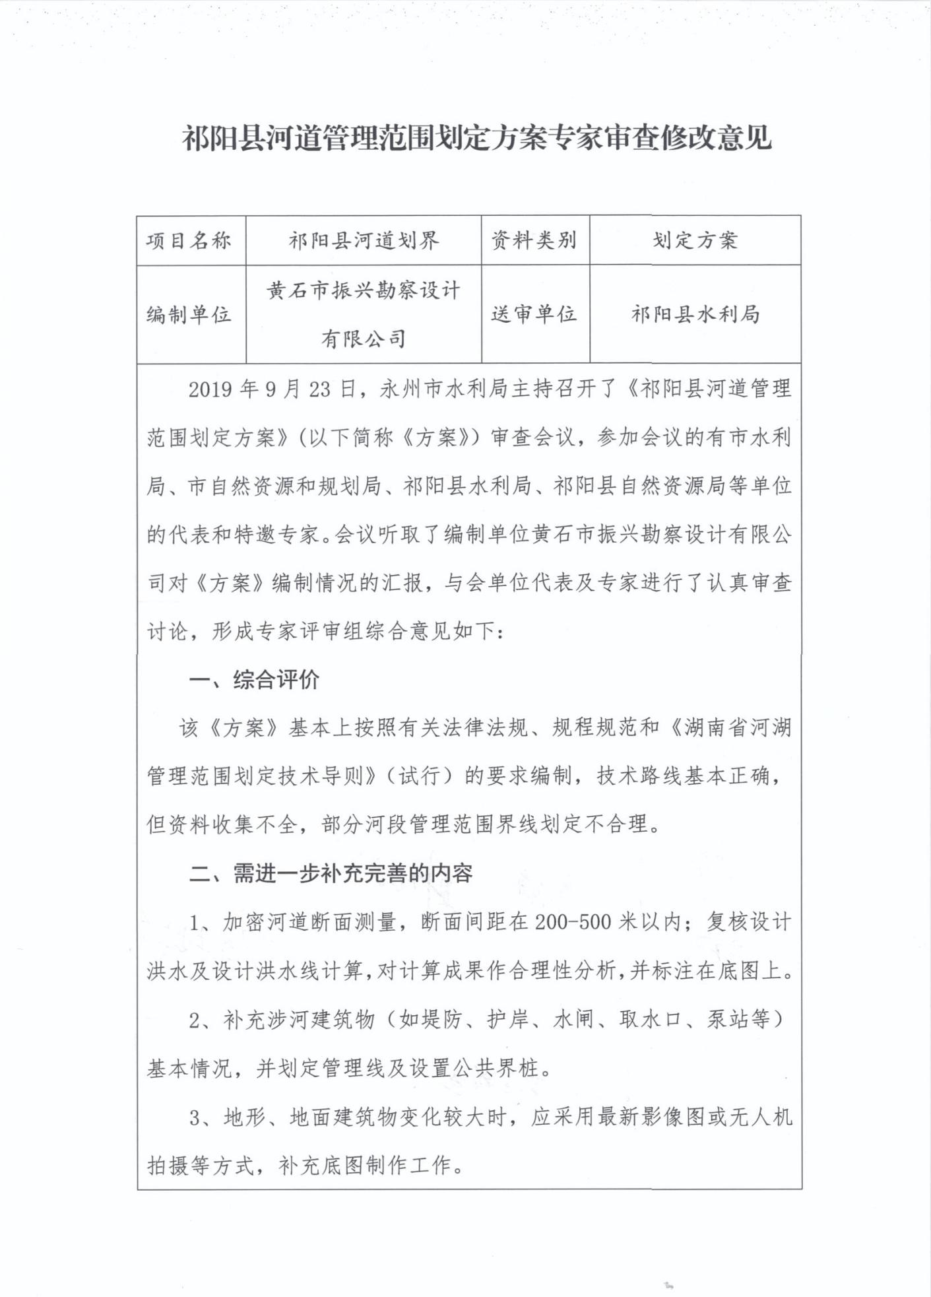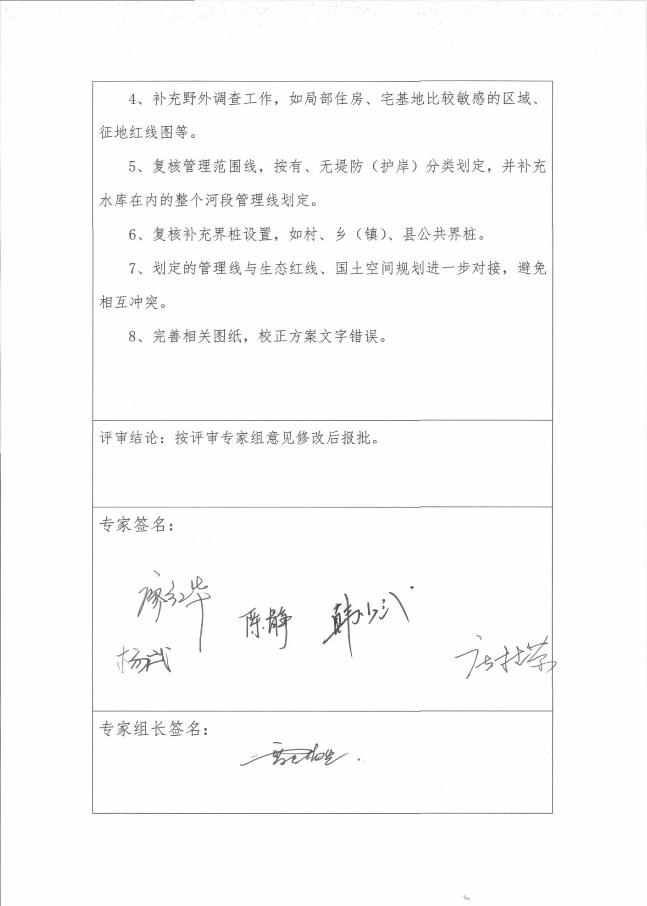

附件二：修改意见对照表

|  |  |  |  |
| --- | --- | --- | --- |
| **祁水河永州市祁阳县河段管理范围划定方案专家技术评审意见修改对照表** | | | |
| 制表单位 | 黄石市振兴勘察设计有限公司 | | 时间：2019.10.10 |
| **序号** | **技术评审意见** | **修改情况说明** | **备注** |
| 1 | 加密河道断面测量，断面间距在200-500米以内；复核设计洪水及设计洪水线计算，对计算成果作合理性分享，并标注在底图上 | 已加密河道断面测量，断面间距控制在500米以内，并重新复核设计洪水成果，已在底图全线标注洪水位线 |  |
| 2 | 补充涉河建筑物（如堤防、护岸、水闸、取水口、泵站等）基本情况，并划定管理线及设置公共界桩 | 已补充涉河建筑物，并在底图上标注和布设公共界桩 |  |
| 3 | 地形、地面建筑物变化较大时，应采用最新影像图或无人机拍摄等方式，补充底图制作工作 | 已根据现场实际情况和航拍影像补充完善工作底图 |  |
| 4 | 补充野外调查成果，如局部住房、宅基地比较敏感的区域、征地红线图等 | 已进行野外调查，并对住房和宅基地等敏感区域在工作底图上对其管理范围线进行调整 |  |
| 5 | 复核管理范围线，按有、无堤防（护岸）分类划定，并补充水库在内的整个河段管理线划定 | 已按有、无堤防段对河段管理范围重新分段划定，并补充完善河道沿线水库的管理范围线 |  |
| 6 | 复核补充界桩设置，如村、乡（镇）、县公共界桩 | 已补充增加在村、乡镇、县界与管理范围线交界处公共界桩 |  |
| 7 | 划定的管理范围线与生态红线、国土空间规划进一步对接，避免相互冲突 | 已与相关部门对接生态红线、国土空间规划等数据，修改完善河道管理范围线 |  |
| 8 | 完善相关图纸，校正方案文字错误 | 已修改完善图纸，对报告进行文字矫正和复核 |  |
| 专家组复核意见 | 专家组签名： 年 月 日 | | |